Republika Slovenija
Vlada Republike Slovenije

Gregorčičeva ulica 20–25, 1000 Ljubljana T: +386 1 478 1000

F: +386 1 478 1607

E: gp.gs@gov.si

http://www.vlada.si/

Številka: 01001-4/2024/4

Datum: 26. 9. 2024

**Analiza plač v javnem sektorju za leto 2023**

Analizo je pripravilo Ministrstvo za javno upravo na podlagi drugega odstavka 39. člena Zakona o sistemu plač v javnem sektorju (Uradni list RS, št. 108/09 – uradno prečiščeno besedilo, 13/10, 59/10, 85/10, 107/10, 35/11 – ORZSPJS49a, 27/12 – odl. US, 40/12 – ZUJF, 46/13, 25/14 – ZFU, 50/14, 95/14 – ZUPPJS15, 82/15, 23/17 – ZDOdv, 67/17, 84/18, 204/21, 139/22, 38/24 in 48/24 – odl. US).

**September 2024**

Kazalo vsebine

1 Uvod 1

2 Pravne podlage 1

3 Metodološka pojasnila 2

3.1 Opazovana populacija 2

3.2 Statistike 2

3.3 Nivoji izračunov statistik 3

3.4 Primerljivost podatkov iz te analize s podatki iz zaključnega računa proračuna Republike Slovenije 4

4 Masa bruto plač, število zaposlenih in povprečne bruto plače 5

4.1 Makroekonomski podatki 5

4.2 Gibanje skupne mase bruto plač in števila zaposlenih po letih obdobja 2015 do 2023 6

4.3 Dejavniki, ki so vplivali na rast mase bruto plač v javnem sektorju za leto 2023 7

4.4 Struktura mase bruto plač po neposrednih in posrednih uporabnikih proračunov 9

4.5 Primerjava mase bruto plač ter števila zaposlenih po podskupinah dejavnosti RPU, plačnih podskupinah in po tarifnih razredih 11

4.6 Primerjava povprečnih plač po podskupinah dejavnosti RPU, plačnih podskupinah in po tarifnih razredih 19

5 Tipi izplačil 23

5.1 Osnovne plače 23

5.2 Dodatki 27

5.3 Delovna uspešnost 32

5.4 Izplačila za delo preko polnega delovnega časa in dežurstvo 36

6 Sklepne ugotovitve 39

7 Priloge 41

8 Končne opombe 46

# Uvod

Ministrstvo za javno upravo, ki je pristojno za sistem plač v javnem sektorju, je dolžno voditi evidenco o plačah v javnem sektorju ter enkrat letno pripraviti analizo in jo v pisni, elektronski ali drugi primerni obliki posredovati javnosti. Poleg tega pa mora Vlada RS predložiti analizo o plačah Državnemu zboru skupaj z zaključnim računom proračuna Republike Slovenije.

Ministrstvo za javno upravo je pripravilo Analizo plač v javnem sektorju za leto 2023, v kateri proučuje podatke proračunskih uporabnikov o osnovnih plačah, dodatkih, delovni uspešnosti, izplačilih za delo preko polnega delovnega časa in dežurstvu ter številu zaposlenih glede na časovno obdobje, po podskupinah dejavnosti iz registra proračunskih uporabnikov, plačnih podskupinah in tarifnih razredih.

Analiza temelji na podatkih, ki jih proračunski uporabniki posredujejo v Informacijski sistem za posredovanje in analizo podatkov o plačah, drugih izplačilih in številu zaposlenih v javnem sektorju (v nadaljevanju: ISPAP).

Analiza je strukturirana tako, da so najprej navedene pravne podlage za pripravo analize in podana metodološka pojasnila, sledi analiza podatkov.

# Pravne podlage

Ministrstvo za javno upravo je skladno z 39. členom Zakona o sistemu plač v javnem sektorju, Uradni list RS št. 108/09 – uradno prečiščeno besedilo, 13/10, 59/10, 85/10, 107/10, 35/11 – ORZSPJS49a, 27/12 – odl. US, 40/12 – ZUJF, 46/13, 25/14 – ZFU, 50/14, 95/14 – ZUPPJS15, 82/15, 23/17 – ZDOdv, 67/17, 84/18, 204/21, 139/22, 38/24 in 48/24 – odl. US (v nadaljevanju: ZSPJS) dolžno voditi evidenco plač v javnem sektorju ter enkrat letno pripraviti analizo ter jo v primerni obliki posredovati javnosti (prvi odstavek 39. člena ZSPJS). Podatke, ki se nanašajo na uporabnike proračuna države, Vlada Republike Slovenije skupaj z zaključnim računom državnega proračuna predloži Državnemu zboru RS (drugi odstavek 39. člena ZSPJS).

Proračunski uporabniki obračunavajo in izplačujejo plače na podlagi enotne metodologije, kot to določata 40. člen ZSPJS in Uredba o enotni metodologiji in obrazcih za obračun in izplačilo plač v javnem sektorju, Uradni list RS št. 14/09, 23/09, [48/09](http://www.uradni-list.si/1/objava.jsp?sop=2009-01-2423), [113/09](http://www.uradni-list.si/1/objava.jsp?sop=2009-01-5149), [25/10](http://www.uradni-list.si/1/objava.jsp?sop=2010-01-1096), [67/10](http://www.uradni-list.si/1/objava.jsp?sop=2010-01-3703), [105/10](http://www.uradni-list.si/1/objava.jsp?sop=2010-01-5472), [45/12](http://www.uradni-list.si/1/objava.jsp?sop=2012-01-1922), [24/13](http://www.uradni-list.si/1/objava.jsp?sop=2013-01-0868), [51/13](http://www.uradni-list.si/1/objava.jsp?sop=2013-01-1975), [12/14](http://www.uradni-list.si/1/objava.jsp?sop=2014-01-0354), [24/14](http://www.uradni-list.si/1/objava.jsp?sop=2014-01-0957), [52/14](http://www.uradni-list.si/1/objava.jsp?sop=2014-01-2339), [59/14](http://www.uradni-list.si/1/objava.jsp?sop=2014-01-2608), [24/15](http://www.uradni-list.si/1/objava.jsp?sop=2015-01-1063), [3/16](http://www.uradni-list.si/1/objava.jsp?sop=2016-01-0139), [70/16](http://www.uradni-list.si/1/objava.jsp?sop=2016-01-2985), [14/17](http://www.uradni-list.si/1/objava.jsp?sop=2017-01-0674), [68/17](http://www.uradni-list.si/1/objava.jsp?sop=2017-01-3257), [6/19](http://www.uradni-list.si/1/objava.jsp?sop=2019-01-0175), [51/19](http://www.uradni-list.si/1/objava.jsp?sop=2019-01-2401), [59/19](http://www.uradni-list.si/1/objava.jsp?sop=2019-01-2670), [78/19](http://www.uradni-list.si/1/objava.jsp?sop=2019-01-3498), [157/20](http://www.uradni-list.si/1/objava.jsp?sop=2020-01-2713), [191/20](http://www.uradni-list.si/1/objava.jsp?sop=2020-01-3352), [13/21](http://www.uradni-list.si/1/objava.jsp?sop=2021-01-0303), [101/21](http://www.uradni-list.si/1/objava.jsp?sop=2021-01-2185), [122/21](http://www.uradni-list.si/1/objava.jsp?sop=2021-01-2623), [145/21](http://www.uradni-list.si/1/objava.jsp?sop=2021-01-2856), [194/21](http://www.uradni-list.si/1/objava.jsp?sop=2021-01-3884), [15/22](http://www.uradni-list.si/1/objava.jsp?sop=2022-01-0232), 99/22, 117/22, 151/22, 127/23, 22/24 in 44/24 (v nadaljevanju: Uredba).

Pravilnik o metodologiji za posredovanje in analizo podatkov o plačah, drugih izplačilih in številu zaposlenih v javnem sektorju, Uradni list RS št. [28/14](http://www.uradni-list.si/1/objava.jsp?sop=2014-01-1170), [52/14](http://www.uradni-list.si/1/objava.jsp?sop=2014-01-2341), [88/16](http://www.uradni-list.si/1/objava.jsp?sop=2016-01-3930), [119/21](http://www.uradni-list.si/1/objava.jsp?sop=2021-01-2554) in [15/22](http://www.uradni-list.si/1/objava.jsp?sop=2022-01-0234) (v nadaljevanju: Pravilnik) določa vsebino, obliko in način prenosa podatkov o izplačilih in številu zaposlenih, ki jih uporabniki proračuna posredujejo Ministrstvu za javno upravo za vodenje evidenc in pripravo analiz.

Podatke o plačah proračunski uporabniki v skladu s Pravilnikom mesečno posredujejo v ISPAP.

# Metodološka pojasnila

# Opazovana populacija

Opazovana populacija so javni uslužbenci in funkcionarji pri subjektih (v nadaljevanju: proračunski uporabniki), za katere velja ZSPJS in so določeni s Sklepom o subjektih, za katere velja zakon o sistemu plač v javnem sektorju, Uradni list RS št. 115/02 (v nadaljevanju: Sklep):

* državni organi in lokalne skupnosti, ki so neposredni uporabniki državnega in občinskih proračunov, določeni s predpisom ministra za finance, izdanim na podlagi 3. člena zakona o javnih financah (Uradni list RS št. 11/11 – uradno prečiščeno besedilo, 14/13 – popr., 101/13, 55/15 – ZFisP, 96/15 – ZIPRS1617, 13/18, 195/20 – odl. US in 18/23-ZDU-10), ki določa neposredne in posredne uporabnike državnih in občinskih proračunov,
* javne agencije, javni skladi, javni zavodi ter druge osebe javnega prava, ki so posredni uporabniki državnega in občinskih proračunov skladno s predpisom iz prejšnje alineje,
* javni gospodarski zavodi, katerih ustanovitelj je država ali občine in so našteti v prilogi Sklepa.

Seznam neposrednih in posrednih uporabnikov državnega in občinskih proračunov (subjekti iz prvih dveh alinej) vodi Uprava RS za javna plačila v Registru proračunskih uporabnikov (v nadaljevanju: RPU).

Za analizo so bili uporabljeni podatki, kot so jih proračunski uporabniki posredovali v ISPAP.

Obdobje opazovanja so vsi meseci leta 2022 in 2023, za katere so zaposlenim izplačali plače, kot so opredeljene v poglavju 3.2.

V analizo niso vključeni podatki o zaposlenih prek javnih del in o zaposlenih, napotenih na delo v tujino.

# Statistike

V analizi so predstavljene naslednje statistike: masa bruto plač, masa nekaterih tipov in vrst izplačil, število zaposlenih ter povprečna plača.

**Masa bruto plač**

Bruto plača je seštevek izplačil:

* bruto plača – redno delo (tip izplačila A[1]),
* bruto plača – nadomestila (tip izplačila B),
* nadomestila v breme delodajalca (tip izplačila G),
* nadomestila v breme ZZZS, ZPIZ, MO, MNZ in sodišča (tip izplačila H),
* dodatki (tip izplačila C),
* delovna uspešnost (tip izplačila D),
* delo preko polnega delovnega časa (tip izplačila E),
* dežurstvo (tip izplačila O).

*Masa bruto plač* je seštevek bruto plač, ki so bile izplačane zaposlenim za delo v polnem delovnem času ali delovnem času krajšem od polnega delovnega časa.

Bruto plača oz. njeni elementi se izplačuje kot redno izplačilo, zaostalo izplačilo ter izredno izplačilo.

Bruto plača ne vsebuje prispevkov delodajalcev v višini 16,1 odstotka.

**Število zaposlenih**

V analizi uporabljamo dve oceni števila zaposlenih:

število zaposlenih oseb in

število zaposlenih po plačanih urah.

*Število zaposlenih oseb* v javnem sektorju za določen mesecje seštevek števila javnih uslužbencev[2] in števila funkcionarjev za ta mesec[3].

*Število zaposlenih po plačanih urah* za določen mesec je razmerje med številom plačanih ur in številom ur mesečne delovne obveznosti za ta mesec.

*Število plačanih ur* je število ur, za katere so zaposleni prejeli plačo in vključujejo opravljene ure (ure opravljene v polnem delovnem času in delovnem času, ki je krajši ali daljši od polnega) ter neopravljene ure (dopust, prazniki, druge plačane neopravljene ure, itd.).

*Povprečno mesečno število zaposlenih* za leto je aritmetična sredina števila zaposlenih za vse mesece v tem letu.

**Povprečna plača**

*Povprečna plača za mesec* je razmerje med maso bruto plač in številom zaposlenih po plačanih urah za ta mesec.

*Povprečna mesečna plača za leto* je aritmetična sredina povprečnih plač za vse mesece tega leta.

# Nivoji izračunov statistik

Analiza prikazuje statistike na naslednjih nivojih: podskupine dejavnosti RPU, plačne podskupine in tarifni razredi. Vsak od navedenih prikazov analize vsebuje tudi podatek za cel javni sektor. Pri prikazu števila zaposlenih je lahko skupno število zaposlenih na nivoju javnega sektorja različno od vsote po posameznih nivojih. Npr.: zaposleni, ki dela pri več proračunskih uporabnikih različnih podskupin dejavnosti RPU, je prikazan oz. štet v vsaki od njih, vendar je na nivoju javnega sektorja štet le enkrat.

**Podskupine dejavnosti RPU**

Podskupine dejavnosti RPU so skupine dejavnosti proračunskih uporabnikov, kot so določene v Registru proračunskih uporabnikov (22 podskupin). Tem podskupinam je dodana še podskupina, v katero so uvrščeni proračunski uporabniki po Sklepu (trije proračunski uporabniki), ki niso del RPU (podrobnosti so razvidne iz Priloge 1 te analize).

**Plačne podskupine**

Plačne skupine in plačne podskupine opredeljuje 7. člen ZSPJS. Plačne skupine sestavljajo funkcije oziroma delovna mesta in nazivi, značilni za dejavnost, oziroma istovrstna delovna mesta v vseh dejavnostih. Plačne skupine se glede na skupne značilnosti funkcij, delovnih mest in nazivov delijo na plačne podskupine.

**Tarifni razredi**

Tarifni razredi delovnih mest izražajo stopnjo zahtevnosti delovnih mest in nazivov glede na zahtevano izobrazbo oziroma usposobljenost.

# Primerljivost podatkov iz te analize s podatki iz zaključnega računa proračuna Republike Slovenije

Podatki prikazani v tej analizi niso neposredno primerljivi s podatki o plačah in drugih izdatkih zaposlenim, ki jih izkazuje zaključni račun proračuna Republike Slovenije na trimestnih plačnih kontih, saj slednji vsebujejo poleg podatkov o plačah in dodatkih še druge stroške dela v javnem sektorju (podatke o regresu za letni dopust, povračilu stroškov prehrane in prevoza na delo in z dela, jubilejnih nagradah in solidarnostni pomoči), ki jih pričujoča analiza ne vsebuje. Poleg tega se razlikuje tudi način zbiranja podatkov za pripravo zaključnega računa proračuna RS in te analize. Prva temelji na knjiženi realizaciji v enotnem računovodskem sistemu MFERAC in vključuje izplačila v mesecih od januarja do decembra 2023, medtem ko ta analiza temelji na podatkih, ki jih proračunski uporabniki poročajo v sistem ISPAP in zajemajo obračunane plače za obdobje od januarja do decembra 2023.

# Masa bruto plač, število zaposlenih in povprečne bruto plače

# Makroekonomski podatki

Po podatkih SURS se je BDP v letu 2023 glede na leto 2022 zvišal za 10,6 %, BDP na prebivalca pa za 10,0 %. Povprečna mesečna bruto plača v Republiki Sloveniji se je povišala za 9,7 %. Pri pravnih osebah zasebnega sektorja je povišanje povprečne mesečne bruto plače znašalo 9,5 %, pri pravnih osebah javnega sektorja[4] pa se je glede na leto 2022 povprečna mesečna bruto plača povečala za 10,3 %. Po izračunih MJU se je povprečna mesečna bruto plača v javnem sektorju[5] povečala za 9,0 %.

**Preglednica : Makroekonomski podatki za leti 2023 in 2022**

|  |  |  |  |
| --- | --- | --- | --- |
| **Agregati** | **2022** | **2023** | **2023/2022** |
| BDP (v mio EUR)* | 57.038 | 63.090 | 10,6% |
| BDP na prebivalca (v EUR)* | 27.040 | 29.753 | 10,0% |
| Povprečna mesečna bruto plača v RS (v EUR)* | 2.024 | 2.221 | 9,7% |
| Povprečna mesečna bruto plača pri pravnih osebah zasebnega sektorja (v EUR)* | 1.903 | 2.084 | 9,5% |
| Povprečna mesečna bruto plača pri pravnih osebah javnega sektorja (v EUR)* | 2.293 | 2.529 | 10,3% |
| Povprečna mesečna bruto plača v javnem sektorju (v EUR)** | 2.282 | 2.487 | 9,0% |

Viri: *SURS, **MJU/ISPAP

Opomba: Definicija javnega sektorja ter metodologiji izračuna po MJU in SURS se nekoliko razlikujeta (podrobneje pojasnjeno v sprotnih opombah 4 in 5).

Od leta 1995 do leta 2023[6] se je bruto plača na zaposlenega v dejavnostih zasebnega sektorja realno povišala za 72,4 %, v dejavnosti javnih storitev pa za 54,4 %. Na pojav negativne rasti plač v dejavnosti javnih storitev (in javnem sektorju) v letu 2022 so vplivali ukrepi, povezani z epidemijo covid-19 (predvsem s tem povezana izplačila »izrednih« dodatkov v letih 2020 in 2021). V letu 2023 je bila rast plač pozitivna in sicer v dejavnosti javnih storitev 2,3 %, v dejavnosti zasebnega sektorja pa 2,1 %.

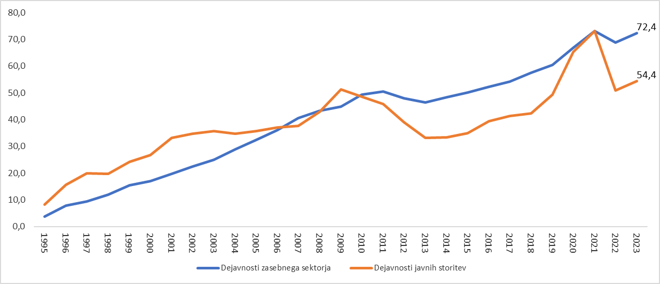**Slika 1: Kumulativna rast bruto plače na zaposlenega (v odstotkih) - realno**

Vir: SURS, preračuni UMAR

# Gibanje skupne mase bruto plač in števila zaposlenih po letih obdobja 2015 do 2023

Masa bruto plač za leto 2023 je znašala 5.589,5 mio EUR in se je glede na leto 2022 povečala za 10,0 % (za 508,3 mio EUR). Povprečno mesečno število zaposlenih oseb v letu 2023 je bilo 191.475 in se je glede na leto 2022 povečalo za 1,1 % (za 2.169). Povprečno mesečno število zaposlenih po plačanih urah je bilo 186.269 v letu 2023 in se je glede na leto 2022 povečalo za 0,9 % (za 1.614).

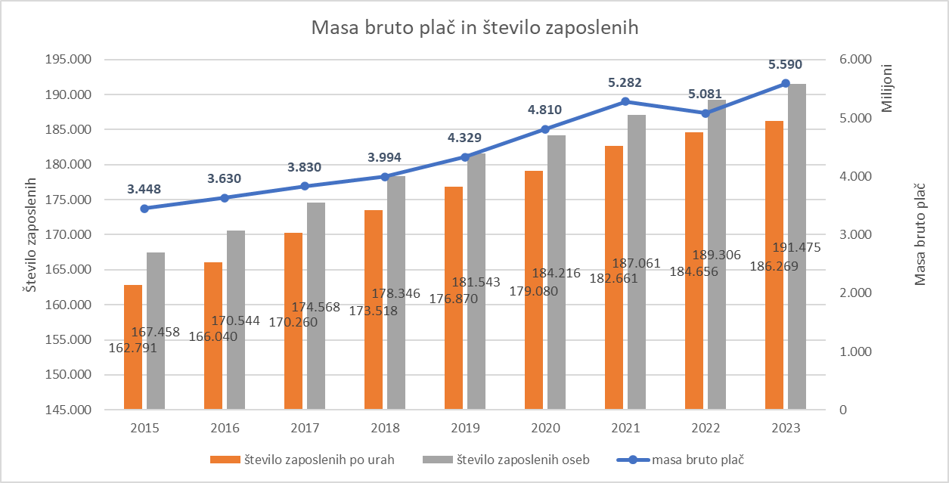**Slika 2: Gibanje mase bruto plač in števila zaposlenih v javnem sektorju za leta obdobja 2015**[7] **do 2023**

Vir: ISPAP

Ker so na rast mase bruto plač v letih 2020 in 2021 znatno vplivala izplačila dodatkov, povezanih z epidemijo covid-19, katerih masa se je v letih 2022 in 2023 glede na predhodni leti zelo zmanjšala, je na naslednjem grafu poleg rasti skupne mase bruto plač prikazana tudi rast mase bruto plač brez upoštevanja izplačanih dodatkov povezanih z epidemijo covid-19.

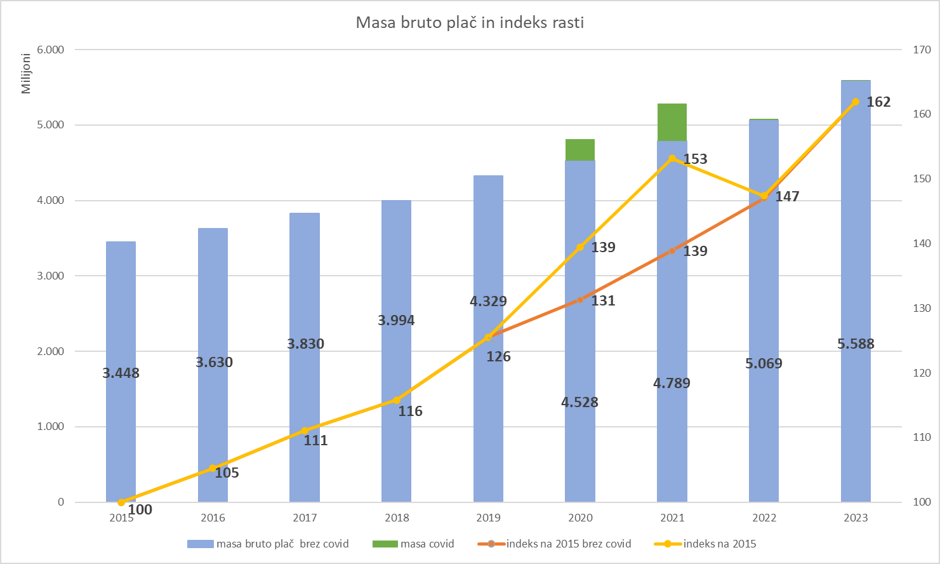**Slika 3: Masa bruto plač in indeks rasti glede na leto 2015 (z in brez upoštevanja dodatkov povezanih z epidemijo covid – 19)**

Vir: ISPAP

Masa bruto plač za leto 2015 je znašala 3.448,1 mio EUR, za leto 2023 pa 5.588,4 mio EUR (brez dodatkov povezanih s covid-19). Rast mase bruto plač za leto 2023 je glede na leto 2015 znašala 62,1 %. Izplačila dodatkov, povezanih z obvladovanje epidemije covid-19, so v letu 2020 znašala 281,4 mio eur, v letu 2021 pa so bila 492,5 mio EUR. V naslednjih letih so bila v letu 2022 izplačana v višini 12,3 mio EUR, v letu 2023 pa 1,2 mio eur[8].

# Dejavniki, ki so vplivali na rast mase bruto plač v javnem sektorju za leto 2023

Na maso bruto plač vplivajo dogovori med Vlado RS in sindikati javnega sektorja ter predpisi, ki urejajo plače in druge izdatke zaposlenim iz delovnega razmerja. Masa bruto plač za leto 2023 v primerjavi z letom 2022 se je povečala za 10,0 %. Na rast mase bruto plač za leto 2023 so vplivali naslednji dejavniki:

* Višje osnovne plače zaradi nove plačne lestvice, v kateri so vrednosti plačnih razredov višje za 4,5 % s prvim oktobrom leta 2022[9].
* Zaradi višje vrednosti plačnih razredov so bila višja tudi izplačila dodatkov in delovne uspešnosti, ki se obračuna od osnovne plače (na primer dodatek za delovno dobo, delovna uspešnost iz naslova povečanega obsega dela, redna delovna uspešnost…).
* Dvig plačnih razredov delovnih mest na področju zdravstva in socialnega varstva (dvig realiziran s 1. januarjem 2023 in 1. aprilom 2023)[10], na področju vzgoje in izobraževanja (delovna mesta Asistent in Vzgojitelj predšolskih otrok – pomočnik vzgojitelja)[11], na področju raziskovalne dejavnosti (delovni mesti Asistent in Mladi raziskovalec)[12] ter nekaterih delovnih mest po kolektivni pogodbi za RTV Slovenija (dvig realiziran s 1. januarjem 2023)[13].
* Dvig plačnih razredov delovnih mest za en plačni razred za tiste javne uslužbence, ki se jim z dogovorom novembra 2021[14] niso dvignile plače in tudi za direktorje, funkcionarje, tožilce in sodnike (dvig realiziran s 1. aprilom 2023)[15]. Hkrati se je plačni lestvici dodal še nov, 66. plačni razred.
* S 1. aprilom 2023 se je odpravila omejitev, po kateri lahko javni uslužbenci z napredovanji dosežejo največ 57. plačni razred.
* Na povečanje skupne mase bruto plač so vplivala tudi napredovanja javnih uslužbencev in pravosodnih funkcionarjev, ki so napredovali v višji plačni razred oziroma višji naziv v letu 2022, pravico do izplačila višje plače pa so pridobili z decembrsko plačo 2022, prav tako so na povečanje mase plač vplivala napredovanja javnih uslužbencev in pravosodnih funkcionarjev, ki so pravico do plače v skladu z višjim plačnim razredom ali višjim nazivom pridobili s plačo za december 2023.
* Povečano število zaposlenih na podlagi ur v primerjavi z letom 2022.
* Povišanje bruto minimalne plače.[16]
* Izplačila delovne uspešnosti na podlagi posebnega vladnega projekta za plačno skupino J v dejavnosti zdravstva in socialnega varstva.
* Poenotilo se je izplačilo presežnih ur za vse zaposlene na Ministrstvu za obrambo, ob Slovenski vojski (katerim se presežne ure izplačujejo vsakih 6 mesecev ob koncu referenčnega obdobja) tudi za upravni del ministrstva. Zaposlenim v upravnem delu so bile tako izplačane neizkoriščene presežne prerazporejene ure za pet let pred sprejetjem odredbe (odredba je bila sprejeta 13. junija 2023).

Na primerjavo mase bruto plač v letu 2023 glede na leto 2022 imajo vpliv tudi spremembe, ki so bile uvedene že v letu 2022, a niso veljale za vse mesece tega leta. Podrobneje so dejavniki z vplivom na leto 2022 navedeni v Analizi plač v javnem sektorju za leto 2022[17].

# Struktura mase bruto plač po neposrednih in posrednih uporabnikih proračunov

Neposredni uporabniki proračuna so neposredni uporabniki državnega proračuna (nevladni proračunski uporabniki, vladne službe, ministrstva z organi v sestavi, upravne enote ter pravosodni proračunski uporabniki) in neposredni uporabniki občinskih proračunov (občine ter krajevne skupnosti in druge lokalne skupnosti).

K posrednim uporabnikom proračunov spadajo javni zavodi, javne agencije, skladi in drugi izvajalci socialnega zavarovanja ter samoupravne narodnostne skupnosti, katerih ustanovitelj in lastnik je država oziroma občina in ki izvajajo javno službo ali dejavnost v javnem interesu ali druge naloge, s katerimi se izvajajo javne funkcije. Posredni uporabniki proračunov pridobivajo sredstva za financiranje iz državnega proračuna ali občinskih proračunov, Zavoda za zdravstveno zavarovanje Slovenije ali Zavoda za pokojninsko in invalidsko zavarovanje Slovenije ter drugih virov.

Delež mase bruto plač neposrednih uporabnikov državnega proračuna in občinskih proračunov v skupni masi bruto plač za leto 2023 je znašal 24 %, delež mase bruto plač posrednih uporabnikov proračunov pa 76 %. Struktura se glede na leto 2022 ni bistveno spremenila.

**Slika 4: Delež mase bruto plač po neposrednih in posrednih uporabnikih proračunov**

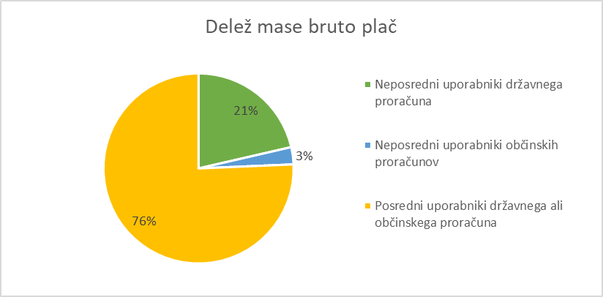

Vir: ISPAP

Proračunske uporabnike uvrščamo v podskupine dejavnosti RPU. Pregled mase bruto plač po podskupinah dejavnosti RPU in proračunskih uporabnikih kaže, da v skupni masi bruto plač največji delež odpade na podskupino 3.1. ­Javni zavodi in drugi izvajalci javnih služb s področja vzgoje, izobraževanja in športa, ki v skupni masi bruto plač predstavlja 34,4 % (1.920,5 mio EUR od 5.589,5 mio EUR), sledita podskupina 3.2. Javni zavodi iz drugi izvajalci javnih služb s področja zdravstva s 25,8 % (1.442,2 mio EUR) in podskupina 1.2.2. Ministrstva z organi v sestavi s 16,5 % (924,6 mio EUR). Vrednosti mase bruto plač po posameznih podskupinah dejavnosti so prikazane v naslednji preglednici.

Seznam proračunskih uporabnikov, ki so uvrščeni v posamezno podskupino dejavnosti RPU, je v Prilogi 1 te analize.

**Preglednica : Masa bruto plač po podskupinah dejavnosti RPU in delež v skupni masi za leto 2023**

| **Podskupina dejavnosti RPU** | **Število PU\*** | **Masa bruto plač  za leto 2023 (v EUR)** | **Delež v skupni masi** |
| --- | --- | --- | --- |
| **Neposredni uporabniki državnega proračuna** | **188** | **1.195.986.443** | **21,4%** |
| 1.1. NEVLADNI PRORAČUNSKI UPORABNIKI | 13 | 37.816.356 | 0,7% |
| 1.2.1. VLADNE SLUŽBE | 14 | 28.402.737 | 0,5% |
| 1.2.2. MINISTRSTVA IN ORGANI V SESTAVI | 64 | 924.561.128 | 16,5% |
| 1.2.3. UPRAVNE ENOTE | 58 | 58.602.573 | 1,0% |
| 1.3. PRAVOSODNI PRORAČUNSKI UPORABNIKI | 39 | 146.603.649 | 2,6% |
| **Neposredni uporabniki občinskih proračunov** | **213** | **163.375.029** | **2,9%** |
| 2.1. OBČINE | 212 | 162.081.732 | 2,9% |
| 2.2. KRAJEVNE SKUPNOSTI IN DRUGE LOKALNE SKUPNOSTI | 1 | 1.293.297 | 0,0% |
| **Posredni uporabniki proračunov** | **1.479** | **4.230.162.228** | **75,7%** |
| 3.1. JAVNI ZAVODI IN DRUGI IZVAJALCI JAVNIH SLUŽB S PODROČJA VZGOJE, IZOBRAŽEVANJA IN ŠPORTA | 897 | 1.920.454.073 | 34,4% |
| 3.2. JAVNI ZAVODI IN DRUGI IZVAJALCI JAVNIH SLUŽB S PODROČJA ZDRAVSTVA | 42 | 1.442.155.907 | 25,8% |
| 3.3. JAVNI ZAVODI IN DRUGI IZVAJALCI JAVNIH SLUŽB S PODROČJA SOCIALNEGA VARSTVA | 15 | 322.590.103 | 5,8% |
| 3.4. JAVNI ZAVODI IN DRUGI IZVAJALCI JAVNIH SLUŽB S PODROČJA KULTURE | 16 | 202.780.646 | 3,6% |
| 3.5. JAVNI ZAVODI IN DRUGI IZVAJALCI JAVNIH SLUŽB S PODROČJA RAZISKOVALNE DEJAVNOSTI | 114 | 118.458.821 | 2,1% |
| 3.6. JAVNI ZAVODI IN DRUGI IZVAJALCI JAVNIH SLUŽB S PODROČJA KMETIJSTVA IN GOZDARSTVA | 104 | 41.338.973 | 0,7% |
| 3.7. JAVNI ZAVODI IN DRUGI IZVAJALCI JAVNIH SLUŽB S PODROČJA OKOLJA IN PROSTORA | 188 | 8.775.077 | 0,2% |
| 3.9. JAVNI ZAVODI IN DRUGI IZVAJALCI JAVNIH SLUŽB S PODROČJA GOSPODARSKIH DEJAVNOSTI | 30 | 7.574.481 | 0,1% |
| 3.10. JAVNI ZAVODI IN DRUGI IZVAJALCI JAVNIH SLUŽB S PODROČJA MALEGA GOSPODARSTVA IN TURIZMA | 11 | 7.761.939 | 0,1% |
| 3.11. JAVNI ZAVODI IN DRUGI IZVAJALCI JAVNIH SLUŽB S PODROČJA JAVNEGA REDA IN VARNOSTI | 11 | 22.980.266 | 0,4% |
| 3.15. AGENCIJE | 18 | 37.814.797 | 0,7% |
| 4.1. SKLADI IN DRUGI IZVAJALCI OBVEZNEGA SOCIALNEGA ZAVAROVANJA | 4 | 76.661.930 | 1,4% |
| 4.2. JAVNI SKLADI NA RAVNI DRŽAVE | 7 | 9.495.430 | 0,2% |
| 4.3. JAVNI SKLADI NA RAVNI OBČIN | 8 | 3.540.073 | 0,1% |
| 6.1. SAMOUPRAVNE NARODNOSTNE SKUPNOSTI | 11 | 1.389.867 | 0,0% |
| 9.9. PRORAČUNSKI UPORABNIK NI ČLAN PODSKUPINE RPU | 3 | 6.389.842 | 0,1% |
| **SKUPAJ VSI PRORAČUNSKI UPORABNIKI** | **1.880** | **5.589.523.700** | **100%** |

Vir: ISPAP

Opombe:

* Število PU je število proračunskih uporabnikov, ki so poročali v sistem ISPAP za december 2023.
* Z barvo so označene tri najvišje vrednosti v stolpcu.

# Primerjava mase bruto plač ter števila zaposlenih po podskupinah dejavnosti RPU, plačnih podskupinah in po tarifnih razredih

**Podskupine dejavnosti RPU**

Masa bruto plač za leto 2023 je znašala 5.589,5 mio EUR in se je glede na leto 2022 skupno povečala za 10,0 % (za 508,3 mio EUR). Relativno oz. v odstotkih se je najbolj zmanjšala v podskupini dejavnosti 1.2.1 Vladne službe, kar pa je posledica spremembe organizacijske strukture ministrstev, ko so se nekatera delovna področja prenesla iz t.i. vladnih služb na novo oblikovana ministrstva[18].

Masa bruto plač se je najbolj povečala v podskupini dejavnosti 6.1 Samoupravne narodnostne skupnosti in sicer za 17,9 %, sledita podskupina 3.5. Javni zavodi in drugi izvajalci javnih služb s področja raziskovalne dejavnosti (za 15,2 %) in podskupina 2.2. Krajevne skupnosti in druge lokalne skupnosti (povečanje za 13,9 %).

V absolutnem znesku se je masa bruto plač zmanjšala v podskupini dejavnosti 1.2.1 Vladne službe, kar je posledica že omenjene reorganizacije.

V absolutnem znesku se je masa bruto plač najbolj povečala v podskupinah dejavnosti

3.1. Javni zavodi in drugi izvajalci javnih služb s področja vzgoje, izobraževanja in športa (za 178,9 mio EUR), 3.2. Javni zavodi in drugi izvajalci javnih služb s področja zdravstva (za 146,1 mio EUR) ter v podskupini 1.2.2. Ministrstva in organi v sestavi (za 78,5 mio EUR).

**Preglednica : Masa bruto plač po podskupinah dejavnosti RPU za leti 2022 in 2023**

| **PODSKUPINE DEJAVNOSTI RPU** | **Masa bruto plač za leto 2022** | **Masa bruto plač za leto 2023** | **Razlika**  **2023-2022** | **Indeks 23/22** |
| --- | --- | --- | --- | --- |
| 1.1. NEVLADNI PRORAČUNSKI UPORABNIKI | 35.513.629 € | 37.816.356 € | 2.302.727 € | 106,5 |
| 1.2.1. VLADNE SLUŽBE | 31.762.269 € | 28.402.737 € | -3.359.532 € | 89,4 |
| 1.2.2. MINISTRSTVA IN ORGANI V SESTAVI | 846.082.304 € | 924.561.128 € | 78.478.824 € | 109,3 |
| 1.2.3. UPRAVNE ENOTE | 54.672.869 € | 58.602.573 € | 3.929.704 € | 107,2 |
| 1.3. PRAVOSODNI PRORAČUNSKI UPORABNIKI | 136.359.426 € | 146.603.649 € | 10.244.223 € | 107,5 |
| 2.1. OBČINE | 148.809.904 € | 162.081.732 € | 13.271.829 € | 108,9 |
| 2.2. KRAJEVNE SKUPNOSTI IN DRUGE LOKALNE SKUPNOSTI | 1.135.429 € | 1.293.297 € | 157.868 € | 113,9 |
| 3.1. JAVNI ZAVODI IN DRUGI IZVAJALCI JAVNIH SLUŽB S PODROČJA VZGOJE, IZOBRAŽEVANJA IN ŠPORTA | 1.741.559.219 € | 1.920.454.073 € | 178.894.854 € | 110,3 |
| 3.2. JAVNI ZAVODI IN DRUGI IZVAJALCI JAVNIH SLUŽB S PODROČJA ZDRAVSTVA | 1.296.016.606 € | 1.442.155.907 € | 146.139.301 € | 111,3 |
| 3.3. JAVNI ZAVODI IN DRUGI IZVAJALCI JAVNIH SLUŽB S PODROČJA SOCIALNEGA VARSTVA | 293.453.184 € | 322.590.103 € | 29.136.920 € | 109,9 |
| 3.4. JAVNI ZAVODI IN DRUGI IZVAJALCI JAVNIH SLUŽB S PODROČJA KULTURE | 187.093.026 € | 202.780.646 € | 15.687.620 € | 108,4 |
| 3.5. JAVNI ZAVODI IN DRUGI IZVAJALCI JAVNIH SLUŽB S PODROČJA RAZISKOVALNE DEJAVNOSTI | 102.824.299 € | 118.458.821 € | 15.634.522 € | 115,2 |
| 3.6. JAVNI ZAVODI IN DRUGI IZVAJALCI JAVNIH SLUŽB S PODROČJA KMETIJSTVA IN GOZDARSTVA | 37.963.559 € | 41.338.973 € | 3.375.414 € | 108,9 |
| 3.7. JAVNI ZAVODI IN DRUGI IZVAJALCI JAVNIH SLUŽB S PODROČJA OKOLJA IN PROSTORA | 7.859.005 € | 8.775.077 € | 916.072 € | 111,7 |
| 3.9. JAVNI ZAVODI IN DRUGI IZVAJALCI JAVNIH SLUŽB S PODROČJA GOSPODARSKIH DEJAVNOSTI | 6.982.333 € | 7.574.481 € | 592.147 € | 108,5 |
| 3.10. JAVNI ZAVODI IN DRUGI IZVAJALCI JAVNIH SLUŽB S PODROČJA MALEGA GOSPODARSTVA IN TURIZMA | 6.881.203 € | 7.761.939 € | 880.736 € | 112,8 |
| 3.11. JAVNI ZAVODI IN DRUGI IZVAJALCI JAVNIH SLUŽB S PODROČJA JAVNEGA REDA IN VARNOSTI | 20.294.308 € | 22.980.266 € | 2.685.958 € | 113,2 |
| 3.15. AGENCIJE | 33.922.955 € | 37.814.797 € | 3.891.843 € | 111,5 |
| 4.1. SKLADI IN DRUGI IZVAJALCI OBVEZNEGA SOCIALNEGA ZAVAROVANJA | 73.482.923 € | 76.661.930 € | 3.179.007 € | 104,3 |
| 4.2. JAVNI SKLADI NA RAVNI DRŽAVE | 8.453.109 € | 9.495.430 € | 1.042.321 € | 112,3 |
| 4.3. JAVNI SKLADI NA RAVNI OBČIN | 3.233.104 € | 3.540.073 € | 306.969 € | 109,5 |
| 6.1. SAMOUPRAVNE NARODNOSTNE SKUPNOSTI | 1.178.521 € | 1.389.867 € | 211.346 € | 117,9 |
| 9.9. PRORAČUNSKI UPORABNIK NI ČLAN PODSKUPINE RPU | 5.738.724 € | 6.389.842 € | 651.118 € | 111,3 |
| SKUPAJ JAVNI SEKTOR | 5.081.271.909 € | 5.589.523.700 € | 508.251.791 € | 110,0 |

Vir: ISPAP

Opomba: Z barvami so označene tri najvišje in tri najnižje vrednosti v stolpcu.

Povprečno mesečno število zaposlenih oseb se je relativno najbolj povečalo v podskupini dejavnosti 6.1. Samoupravne narodnostne skupnosti in sicer za 14,1 %, sledita podskupini 3.5. Javni zavodi in drugi izvajalci javnih služb s področja raziskovalne dejavnosti (za 7,2 %) ter 3.11. Javni zavodi in drugi izvajalci javnih služb s področja javnega reda in varnosti (za 5,2 %).

Povprečno mesečno število zaposlenih oseb se je relativno najbolj zmanjšalo v podskupini 1.2.1. Vladne službe in sicer za 16,4 %, kar je posledica že omenjene spremembe organizacijske strukture ministrstev, ko so se nekatera delovna področja prenesla iz t.i. vladnih služb na novo oblikovana ministrstva. Sledita podskupini 4.1. Skladi in drugi izvajalci obveznega socialnega zavarovanja (za 4,9 %) ter podskupina 3.9. Javni zavodi in drugi izvajalci javnih služb s področja gospodarskih dejavnosti (za 3,4 %).

Povprečno mesečno število zaposlenih po urah se je najbolj povečalo v podskupini dejavnosti 6.1. Samoupravne narodnostne skupnosti in sicer za 14,3 %, sledita podskupini 3.5. Javni zavodi in drugi izvajalci javnih služb s področja raziskovalne dejavnosti (za 6,6 %) ter podskupina 2.2. Krajevne skupnosti in druge lokalne skupnosti (za 5,8 %).

Povprečno mesečno število zaposlenih po urah se je najbolj zmanjšalo v podskupini 1.2.1. Vladne službe in sicer za 16,1 %, sledita podskupini 4.1. Skladi in drugi izvajalci obveznega socialnega zavarovanja (za 4,8 %) ter podskupina 3.9. Javni zavodi in drugi izvajalci javnih služb s področja gospodarskih dejavnosti (za 3,0 %).

**Preglednica : Število zaposlenih po podskupinah dejavnosti RPU za leti 2022 in 2023**

| **PODSKUPINE DEJAVNOSTI RPU** | **Št. zap. oseb 2022** | **Št. zap. oseb 2023** | **Indeks 23/22** | **Zap. ure 2022** | **Zap. ure 2023** | **Indeks 23/22** |
| --- | --- | --- | --- | --- | --- | --- |
| 1.1. NEVLADNI PRORAČUNSKI UPORABNIKI | 1.002 | 983 | 98,1 | 969 | 954 | 98,5 |
| 1.2.1. VLADNE SLUŽBE | 1.014 | 847 | 83,6 | 984 | 825 | 83,9 |
| 1.2.2. MINISTRSTVA IN ORGANI V SESTAVI | 27.647 | 27.629 | 99,9 | 27.684 | 27.696 | 100,0 |
| 1.2.3. UPRAVNE ENOTE | 2.371 | 2.379 | 100,3 | 2.303 | 2.297 | 99,8 |
| 1.3. PRAVOSODNI PRORAČUNSKI UPORABNIKI | 5.138 | 5.119 | 99,6 | 4.938 | 4.913 | 99,5 |
| 2.1. OBČINE | 5.762 | 5.759 | 99,9 | 5.586 | 5.604 | 100,3 |
| 2.2. KRAJEVNE SKUPNOSTI IN DRUGE LOKALNE SKUPNOSTI | 45 | 48 | 104,5 | 43 | 46 | 105,8 |
| 3.1. JAVNI ZAVODI IN DRUGI IZVAJALCI JAVNIH SLUŽB S PODROČJA VZGOJE, IZOBRAŽEVANJA IN ŠPORTA | 72.099 | 73.546 | 102,0 | 67.978 | 69.243 | 101,9 |
| 3.2. JAVNI ZAVODI IN DRUGI IZVAJALCI JAVNIH SLUŽB S PODROČJA ZDRAVSTVA | 41.924 | 42.585 | 101,6 | 42.364 | 42.644 | 100,7 |
| 3.3. JAVNI ZAVODI IN DRUGI IZVAJALCI JAVNIH SLUŽB S PODROČJA SOCIALNEGA VARSTVA | 14.531 | 14.719 | 101,3 | 13.834 | 13.927 | 100,7 |
| 3.4. JAVNI ZAVODI IN DRUGI IZVAJALCI JAVNIH SLUŽB S PODROČJA KULTURE | 7.267 | 7.236 | 99,6 | 7.015 | 6.976 | 99,5 |
| 3.5. JAVNI ZAVODI IN DRUGI IZVAJALCI JAVNIH SLUŽB S PODROČJA RAZISKOVALNE DEJAVNOSTI | 3.651 | 3.915 | 107,2 | 3.270 | 3.484 | 106,6 |
| 3.6. JAVNI ZAVODI IN DRUGI IZVAJALCI JAVNIH SLUŽB S PODROČJA KMETIJSTVA IN GOZDARSTVA | 1.579 | 1.577 | 99,9 | 1.539 | 1.536 | 99,8 |
| 3.7. JAVNI ZAVODI IN DRUGI IZVAJALCI JAVNIH SLUŽB S PODROČJA OKOLJA IN PROSTORA | 312 | 327 | 104,8 | 300 | 314 | 104,4 |
| 3.9. JAVNI ZAVODI IN DRUGI IZVAJALCI JAVNIH SLUŽB S PODROČJA GOSPODARSKIH DEJAVNOSTI | 284 | 275 | 96,6 | 273 | 265 | 97,0 |
| 3.10. JAVNI ZAVODI IN DRUGI IZVAJALCI JAVNIH SLUŽB S PODROČJA MALEGA GOSPODARSTVA IN TURIZMA | 314 | 328 | 104,7 | 301 | 312 | 103,6 |
| 3.11. JAVNI ZAVODI IN DRUGI IZVAJALCI JAVNIH SLUŽB S PODROČJA JAVNEGA REDA IN VARNOSTI | 736 | 774 | 105,2 | 767 | 809 | 105,4 |
| 3.15. AGENCIJE | 1.052 | 1.082 | 102,9 | 1.011 | 1.041 | 103,0 |
| 4.1. SKLADI IN DRUGI IZVAJALCI OBVEZNEGA SOCIALNEGA ZAVAROVANJA | 2.875 | 2.733 | 95,1 | 2.792 | 2.659 | 95,2 |
| 4.2. JAVNI SKLADI NA RAVNI DRŽAVE | 294 | 306 | 104,1 | 285 | 297 | 104,3 |
| 4.3. JAVNI SKLADI NA RAVNI OBČIN | 120 | 121 | 101,4 | 116 | 118 | 101,8 |
| 6.1. SAMOUPRAVNE NARODNOSTNE SKUPNOSTI | 51 | 58 | 114,1 | 49 | 56 | 114,3 |
| 9.9. PRORAČUNSKI UPORABNIK NI ČLAN PODSKUPINE RPU | 259 | 262 | 101,1 | 256 | 254 | 99,0 |
| SKUPAJ JAVNI SEKTOR | 189.306 | 191.475 | 101,1 | 184.656 | 186.269 | 100,9 |

Vir: ISPAP

Opomba: Z barvami so označene tri najvišje in tri najnižje vrednosti v stolpcu.

**Plačne podskupine**

Če primerjamo maso bruto plač po plačnih podskupinah, se je ta relativno oz. v odstotkih najbolj povečala v plačni podskupini A1 – Predsednik republike in funkcionarji izvršilne oblasti (za 21,6 %). Na povečanje mase bruto plač v tej plačni podskupini je poleg dviga plač (1 plačni razred v aprilu 2023 in dvig plačne lestvice v oktobru 2022) še vpliv povečanja števila zaposlenih, ki delajo v tej plačni podskupini. Sledita plačni podskupini E4 – Zdravstveni delavci in zdravstveni sodelavci (za 18,9 %) ter E1 – Zdravniki in zobozdravniki (za 15,8 %).

Masa bruto plač se je zmanjšala v plačni podskupini A2 – Funkcionarji zakonodajne oblasti in sicer za 2,4 %.

V absolutnem znesku se je masa bruto plač najbolj povečala v plačni podskupini D2 – Predavatelji višjih strokovnih šol, srednješolski in osnovnošolski učitelji in drugi strokovni delavci (za 79,7 mio EUR), v plačni podskupini E1 – Zdravniki in zobozdravniki (za 59,1 mio EUR) ter v plačni podskupini C2 – Uradniki v državni upravi, upravah pravosodnih organov in upravah lokalnih skupnosti (za 41,9 mio EUR).

Masa bruto plač se je v absolutnem znesku zmanjšala v podskupini A2 – Funkcionarji zakonodajne oblasti in sicer za 129,8 tisoč EUR.

**Preglednica : Masa bruto plač po plačnih podskupinah za leti 2022 in 2023**

| **PLAČNE PODSKUPINE** | **Masa bruto plač za leto 2022** | **Masa bruto plač za leto 2023** | **Razlika  2023-2022** | **Indeks 23/22** |
| --- | --- | --- | --- | --- |
| A1 – Predsednik republike in funkcionarji izvršilne oblasti | 4.300.830 € | 5.228.875 € | 928.044 € | 121,6 |
| A2 – Funkcionarji zakonodajne oblasti | 5.486.024 € | 5.356.255 € | -129.769 € | 97,6 |
| A3 – Funkcionarji sodne oblasti | 41.607.480 € | 43.797.006 € | 2.189.526 € | 105,3 |
| A4 – Funkcionarji v drugih državnih organih | 13.920.952 € | 14.075.076 € | 154.124 € | 101,1 |
| A5 – Funkcionarji v lokalnih skupnostih | 7.078.113 € | 8.019.480 € | 941.367 € | 113,3 |
| B1 – Ravnatelji, direktorji in tajniki | 102.804.262 € | 110.245.858 € | 7.441.596 € | 107,2 |
| C1 – Uradniki v drugih državnih organih | 25.594.816 € | 28.068.026 € | 2.473.210 € | 109,7 |
| C2 – Uradniki v državni upravi, upravah pravosodnih organov in upravah lokalnih skupnosti | 400.460.382 € | 442.323.111 € | 41.862.730 € | 110,5 |
| C3 – Policisti | 226.036.250 € | 236.591.019 € | 10.554.770 € | 104,7 |
| C4 – Vojaki | 184.840.292 € | 201.935.933 € | 17.095.641 € | 109,2 |
| C5 – Uradniki finančne uprave | 82.639.402 € | 89.319.670 € | 6.680.268 € | 108,1 |
| C6 – Inšpektorji, pravosodni policisti in drugi uradniki s posebnimi pooblastili | 61.195.794 € | 67.419.455 € | 6.223.661 € | 110,2 |
| C7 – Diplomati | 9.597.113 € | 10.250.708 € | 653.595 € | 106,8 |
| D1 – Visokošolski učitelji in visokošolski sodelavci | 178.988.783 € | 198.040.311 € | 19.051.528 € | 110,6 |
| D2 – Predavatelji višjih strokovnih šol, srednješolski in osnovnošolski učitelji in drugi strokovni delavci | 901.353.933 € | 981.038.775 € | 79.684.842 € | 108,8 |
| D3 – Vzgojitelji in ostali strokovni delavci v vrtcih | 239.046.054 € | 265.291.058 € | 26.245.004 € | 111,0 |
| E1 – Zdravniki in zobozdravniki | 372.782.876 € | 431.851.181 € | 59.068.305 € | 115,8 |
| E2 – Farmacevtski delavci | 57.242.822 € | 64.251.804 € | 7.008.982 € | 112,2 |
| E3 – Medicinske sestre in babice | 532.144.823 € | 563.502.830 € | 31.358.007 € | 105,9 |
| E4 – Zdravstveni delavci in zdravstveni sodelavci | 218.312.264 € | 259.612.149 € | 41.299.885 € | 118,9 |
| F1 – Strokovni delavci | 45.497.445 € | 52.044.962 € | 6.547.517 € | 114,4 |
| F2 – Strokovni sodelavci | 182.639.205 € | 197.987.892 € | 15.348.687 € | 108,4 |
| G1 – Umetniški poklici | 31.376.141 € | 33.976.403 € | 2.600.262 € | 108,3 |
| G2 – Drugi poklici na področju kulture in informiranja | 110.078.423 € | 118.919.673 € | 8.841.250 € | 108,0 |
| H1 – Raziskovalci | 105.501.549 € | 119.521.269 € | 14.019.720 € | 113,3 |
| H2 – Strokovni sodelavci | 9.627.340 € | 10.970.514 € | 1.343.174 € | 114,0 |
| I1 – Strokovni delavci | 150.534.827 € | 172.401.243 € | 21.866.415 € | 114,5 |
| J1 – Strokovni delavci | 307.133.859 € | 340.943.432 € | 33.809.572 € | 111,0 |
| J2 – Administrativni delavci | 88.829.085 € | 95.323.914 € | 6.494.829 € | 107,3 |
| J3 – Ostali strokovno tehnični delavci | 323.700.707 € | 359.414.441 € | 35.713.734 € | 111,0 |
| K1 – Strokovni delavci | 60.920.063 € | 61.801.379 € | 881.316 € | 101,4 |
| SKUPAJ JAVNI SEKTOR | 5.081.271.909 € | 5.589.523.700 € | 508.251.791 € | 110,0 |

Vir: ISPAP

Povprečno mesečno število zaposlenih oseb se je najbolj povečalo v plačnih podskupinah A1 – Predsednik republike in funkcionarji izvršilne oblasti (za 10,5 %), sledita plačni podskupini E4 – Zdravstveni delavci in zdravstveni sodelavci (za 9,5 %) ter A5 – Funkcionarji v lokalnih skupnostih (za 6,1 %).

Najbolj se je povprečno mesečno število zaposlenih oseb zmanjšalo v plačnih podskupinah A2 – Funkcionarji zakonodajne oblasti (za 13,8 %), K1 – Strokovni delavci (za 7,6 %) ter A4 – Funkcionarji v drugih državnih organih (za 4,7 %).

Povprečno mesečno število zaposlenih po urah se je najbolj povečalo v plačnih podskupinah A1 – Predsednik republike in funkcionarji izvršilne oblasti (za 14,1 %). Sledita plačni podskupini A5 – Funkcionarji v lokalnih skupnostih (za 8,2 %) ter E4 – Zdravstveni delavci in zdravstveni sodelavci (za 7,9 %).

Povprečno mesečno število zaposlenih po urah se je najbolj zmanjšalo v plačnih podskupinah A2 – Funkcionarji zakonodajne oblasti (za 10,6 %), K1 – Strokovni delavci (za 7,4 %) ter A4 – Funkcionarji v drugih državnih organih (za 5,0 %).

**Preglednica : Število zaposlenih po plačnih podskupinah za leti 2022 in 2023**

| **PLAČNE PODSKUPINE** | **Št.zap. oseb 2022** | **Št.zap. oseb 2023** | **Indeks 23/22** | **Zap.ure 2022** | **Zap.ure 2023** | **Indeks 23/22** |
| --- | --- | --- | --- | --- | --- | --- |
| A1 – Predsednik republike in funkcionarji izvršilne oblasti | 75 | 82 | 110,5 | 70 | 80 | 114,1 |
| A2 – Funkcionarji zakonodajne oblasti | 111 | 96 | 86,2 | 106 | 95 | 89,4 |
| A3 – Funkcionarji sodne oblasti | 876 | 864 | 98,6 | 873 | 861 | 98,7 |
| A4 – Funkcionarji v drugih državnih organih | 284 | 270 | 95,3 | 283 | 269 | 95,0 |
| A5 – Funkcionarji v lokalnih skupnostih | 183 | 194 | 106,1 | 177 | 191 | 108,2 |
| B1 – Ravnatelji, direktorji in tajniki | 2.401 | 2.414 | 100,5 | 2.314 | 2.333 | 100,8 |
| C1 – Uradniki v drugih državnih organih | 708 | 708 | 99,9 | 682 | 682 | 100,0 |
| C2 – Uradniki v državni upravi, upravah pravosodnih organov in upravah lokalnih skupnosti | 13.619 | 13.817 | 101,5 | 13.156 | 13.365 | 101,6 |
| C3 – Policisti | 7.125 | 6.944 | 97,5 | 7.281 | 7.111 | 97,7 |
| C4 – Vojaki | 5.655 | 5.537 | 97,9 | 5.898 | 5.804 | 98,4 |
| C5 – Uradniki finančne uprave | 2.767 | 2.756 | 99,6 | 2.696 | 2.690 | 99,8 |
| C6 – Inšpektorji, pravosodni policisti in drugi uradniki s posebnimi pooblastili | 1.953 | 1.950 | 99,8 | 1.962 | 1.965 | 100,1 |
| C7 – Diplomati | 226 | 224 | 99,3 | 221 | 221 | 99,8 |
| D1 – Visokošolski učitelji in visokošolski sodelavci | 4.322 | 4.463 | 103,3 | 4.025 | 4.159 | 103,3 |
| D2 – Predavatelji višjih strokovnih šol, srednješolski in osnovnošolski učitelji in drugi strokovni delavci | 33.082 | 33.595 | 101,5 | 30.731 | 31.292 | 101,8 |
| D3 – Vzgojitelji in ostali strokovni delavci v vrtcih | 12.860 | 12.822 | 99,7 | 11.800 | 11.687 | 99,0 |
| E1 – Zdravniki in zobozdravniki | 7.183 | 7.253 | 101,0 | 7.563 | 7.566 | 100,0 |
| E2 – Farmacevtski delavci | 1.959 | 1.982 | 101,2 | 1.882 | 1.886 | 100,2 |
| E3 – Medicinske sestre in babice | 17.900 | 17.930 | 100,2 | 18.275 | 18.341 | 100,4 |
| E4 – Zdravstveni delavci in zdravstveni sodelavci | 9.487 | 10.393 | 109,5 | 9.095 | 9.810 | 107,9 |
| F1 – Strokovni delavci | 1.768 | 1.846 | 104,4 | 1.626 | 1.673 | 102,9 |
| F2 – Strokovni sodelavci | 9.413 | 9.540 | 101,4 | 8.900 | 9.028 | 101,4 |
| G1 – Umetniški poklici | 954 | 955 | 100,1 | 920 | 922 | 100,2 |
| G2 – Drugi poklici na področju kulture in informiranja | 4.306 | 4.270 | 99,2 | 4.136 | 4.107 | 99,3 |
| H1 – Raziskovalci | 4.429 | 4.601 | 103,9 | 3.291 | 3.431 | 104,3 |
| H2 – Strokovni sodelavci | 427 | 446 | 104,5 | 385 | 411 | 106,7 |
| I1 – Strokovni delavci | 5.576 | 5.858 | 105,0 | 5.434 | 5.728 | 105,4 |
| J1 – Strokovni delavci | 13.205 | 13.200 | 100,0 | 12.460 | 12.540 | 100,6 |
| J2 – Administrativni delavci | 5.479 | 5.359 | 97,8 | 4.964 | 4.867 | 98,0 |
| J3 – Ostali strokovno tehnični delavci | 22.710 | 22.461 | 98,9 | 21.108 | 20.983 | 99,4 |
| K1 – Strokovni delavci | 2.429 | 2.243 | 92,4 | 2.342 | 2.168 | 92,6 |
| SKUPAJ JAVNI SEKTOR | 189.306 | 191.475 | 101,1 | 184.656 | 186.269 | 100,9 |

Vir: ISPAP

Opomba: Z barvami so označene tri najvišje in tri najnižje vrednosti v stolpcu.

**Tarifni razredi**

Z vidika tarifnih razredov se je masa bruto plač najbolj povečala v tarifnem razredu III in sicer za 18,7 %, v tarifnem razredu VIII (za 12,5 %) ter v tarifnem razredu II za 12,2 %.

Masa bruto plač se je najmanj povečala v tarifnih razredih IV in VI in sicer za 4,6 %.

**Preglednica : Masa bruto plač po tarifnih razredih za leti 2022 in 2023**

| **TARIFNI RAZREDI** | **Masa bruto plač 2022** | **Masa bruto plač 2023** | **Indeks 23/22** |
| --- | --- | --- | --- |
| 0* | 17.075.322 € | 18.874.805 € | 110,5 |
| I | 4.242.786 € | 4.638.454 € | 109,3 |
| II | 145.707.513 € | 163.492.941 € | 112,2 |
| III | 41.359.440 € | 49.103.819 € | 118,7 |
| IV | 175.995.167 € | 184.072.367 € | 104,6 |
| V | 788.129.241 € | 855.526.131 € | 108,6 |
| VI | 297.090.150 € | 310.629.329 € | 104,6 |
| VII/1 | 934.348.621 € | 1.020.506.004 € | 109,2 |
| VII/2 | 2.031.946.997 € | 2.260.601.871 € | 111,3 |
| VIII | 398.206.962 € | 447.896.843 € | 112,5 |
| IX | 247.169.711 € | 274.181.135 € | 110,9 |
| SKUPAJ JAVNI SEKTOR | 5.081.271.909 € | 5.589.523.700 € | 110,0 |

Vir: ISPAP

Opombe:

* Tarifni razred »0« ni del klasifikacije tarifnih razredov, kot jih določa 8. člen ZSPJS. Tarifni razred »0« se uporablja zgolj za namene obdelave podatkov in vključuje delovna mesta plačnih podskupin A1, A2 in A5 in dveh delovnih mestih plačne podskupine A4.
* Z barvami so označene tri najvišje in tri najnižje vrednosti v stolpcu.

Povprečno mesečno število zaposlenih oseb se je najbolj povečalo v tarifnem razredu III (za 3,9 %), v tarifnem razredu IX (za 2,9 %) in v tarifnem razredu VII/2 (za 2,2 %). Povprečno mesečno število zaposlenih oseb se je najbolj zmanjšalo v tarifnem razredu VI (za 4,6 %), v tarifnem razredu IV (za 3,5 %) in v tarifnem razredu I (za 2,8 %).

Povprečno mesečno število zaposlenih po urah se je najbolj povečalo v tarifnem razredu III (za 4,4 %), sledita tarifni razred, ki je v preglednici označen z »0« (za 4,0 %) ter tarifni razred IX (za 3,5 %).

Povprečno mesečno število zaposlenih oseb po urah se je najbolj zmanjšalo v tarifnem razredu VI (za 3,8 %), v tarifnem razredu IV (za 3,5 %) in v tarifnem razredu I (za 1,9 %).

**Preglednica : Število zaposlenih po tarifnih razredih za leti 2022 in 2023**

|  |  |  |  |  |  |  |
| --- | --- | --- | --- | --- | --- | --- |
| **TARIFNI RAZREDI** | **Št.zap. oseb 2022** | **Št.zap. oseb 2023** | **Indeks 23/22** | **Zap.ure 2022** | **Zap.ure 2023** | **Indeks 23/22** |
| 0* | 371 | 377 | 101,8 | 357 | 372 | 104,0 |
| I | 307 | 299 | 97,2 | 285 | 279 | 98,1 |
| II | 11.107 | 11.159 | 100,5 | 10.047 | 10.110 | 100,6 |
| III | 3.076 | 3.196 | 103,9 | 2.757 | 2.878 | 104,4 |
| IV | 11.130 | 10.745 | 96,5 | 10.404 | 10.037 | 96,5 |
| V | 41.312 | 41.180 | 99,7 | 39.198 | 39.002 | 99,5 |
| VI | 12.149 | 11.592 | 95,4 | 11.823 | 11.379 | 96,2 |
| VII/1 | 33.249 | 33.777 | 101,6 | 32.315 | 32.826 | 101,6 |
| VII/2 | 67.840 | 69.347 | 102,2 | 64.342 | 65.992 | 102,6 |
| VIII | 7.477 | 7.589 | 101,5 | 7.703 | 7.777 | 101,0 |
| IX | 5.695 | 5.858 | 102,9 | 5.425 | 5.617 | 103,5 |
| SKUPAJ JAVNI SEKTOR | 189.306 | 191.475 | 101,1 | 184.656 | 186.269 | 100,9 |

Vir: ISPAP

Opombe:

* Tarifni razred »0« ni del klasifikacije tarifnih razredov, kot jih določa 8. člen ZSPJS. Tarifni razred »0« se uporablja zgolj za namene obdelave podatkov in vključuje delovna mesta plačnih podskupin A1, A2 in A5 in dveh delovnih mestih plačne podskupine A4.
* Z barvami so označene tri najvišje in tri najnižje vrednosti v stolpcu.

# Primerjava povprečnih plač po podskupinah dejavnosti RPU, plačnih podskupinah in po tarifnih razredih

**Podskupina dejavnosti RPU**

Povprečna plača na nivoju celotnega javnega sektorja za leto 2023 je znašala 2.487 EUR in se je glede na leto 2022 povečala za 9,0 % (za leto 2022 je ta znašala 2.282 EUR).

Po podskupinah dejavnosti RPU se povprečne plače za leto 2022 gibljejo od najnižje 1.924 EUR v podskupini dejavnosti 3.3. Javnih zavodi in drugi izvajalci javnih služb s področja socialnega varstva do najvišje 3.277 EUR v podskupini dejavnosti 1.1. Nevladni proračunski uporabniki.

Najbolj se je povprečna plača za leto 2023 glede na leto 2022 povišala v podskupini 3.9. Javni zavodi in drugi izvajalci javnih služb s področja gospodarskih dejavnosti in sicer za 11,9 %, sledi podskupina 9.9. Proračunski uporabnik ni član podskupine RPU z 11,1 % povišanjem, v podskupini 3.2. Javni zavodi in drugi izvajalci javnih služb s področja zdravstva pa se je povprečna plača povišala za 10,6 %.

Povprečna plača se je najmanj povišala v podskupinah 6.1. Samoupravne narodnostne skupnosti (za 3,2 %), 1.2.1. Vladne službe (za 6,6 %) ter 3.7. Javni zavodi in drugi izvajalci javnih služb s področja okolja in prostora (za 6,9 %).

**Preglednica : Povprečne plače po podskupinah dejavnosti RPU za leti 2022 in 2023**

| **PODSKUPINE DEJAVNOSTI** | **Povprečna plača 2022** | **Povprečna plača 2023** | **Indeks 23/22** |
| --- | --- | --- | --- |
| 1.1. NEVLADNI PRORAČUNSKI UPORABNIKI | 3.032 € | 3.277 € | 108,1 |
| 1.2.1. VLADNE SLUŽBE | 2.679 € | 2.856 € | 106,6 |
| 1.2.2. MINISTRSTVA IN ORGANI V SESTAVI | 2.537 € | 2.770 € | 109,2 |
| 1.2.3. UPRAVNE ENOTE | 1.973 € | 2.119 € | 107,4 |
| 1.3. PRAVOSODNI PRORAČUNSKI UPORABNIKI | 2.295 € | 2.480 € | 108,1 |
| 2.1. OBČINE | 2.203 € | 2.391 € | 108,6 |
| 2.2. KRAJEVNE SKUPNOSTI IN DRUGE LOKALNE SKUPNOSTI | 2.181 € | 2.349 € | 107,7 |
| 3.1. JAVNI ZAVODI IN DRUGI IZVAJALCI JAVNIH SLUŽB S PODROČJA VZGOJE, IZOBRAŽEVANJA IN ŠPORTA | 2.128 € | 2.300 € | 108,1 |
| 3.2. JAVNI ZAVODI IN DRUGI IZVAJALCI JAVNIH SLUŽB S PODROČJA ZDRAVSTVA | 2.531 € | 2.799 € | 110,6 |
| 3.3. JAVNI ZAVODI IN DRUGI IZVAJALCI JAVNIH SLUŽB S PODROČJA SOCIALNEGA VARSTVA | 1.764 € | 1.924 € | 109,1 |
| 3.4. JAVNI ZAVODI IN DRUGI IZVAJALCI JAVNIH SLUŽB S PODROČJA KULTURE | 2.210 € | 2.412 € | 109,1 |
| 3.5. JAVNI ZAVODI IN DRUGI IZVAJALCI JAVNIH SLUŽB S PODROČJA RAZISKOVALNE DEJAVNOSTI | 2.594 € | 2.809 € | 108,3 |
| 3.6. JAVNI ZAVODI IN DRUGI IZVAJALCI JAVNIH SLUŽB S PODROČJA KMETIJSTVA IN GOZDARSTVA | 2.045 € | 2.233 € | 109,2 |
| 3.7. JAVNI ZAVODI IN DRUGI IZVAJALCI JAVNIH SLUŽB S PODROČJA OKOLJA IN PROSTORA | 2.170 € | 2.319 € | 106,9 |
| 3.9. JAVNI ZAVODI IN DRUGI IZVAJALCI JAVNIH SLUŽB S PODROČJA GOSPODARSKIH DEJAVNOSTI | 2.125 € | 2.377 € | 111,9 |
| 3.10. JAVNI ZAVODI IN DRUGI IZVAJALCI JAVNIH SLUŽB S PODROČJA MALEGA GOSPODARSTVA IN TURIZMA | 1.893 € | 2.065 € | 109,1 |
| 3.11. JAVNI ZAVODI IN DRUGI IZVAJALCI JAVNIH SLUŽB S PODROČJA JAVNEGA REDA IN VARNOSTI | 2.198 € | 2.364 € | 107,6 |
| 3.15. AGENCIJE | 2.787 € | 3.013 € | 108,1 |
| 4.1. SKLADI IN DRUGI IZVAJALCI OBVEZNEGA SOCIALNEGA ZAVAROVANJA | 2.182 € | 2.388 € | 109,4 |
| 4.2. JAVNI SKLADI NA RAVNI DRŽAVE | 2.460 € | 2.650 € | 107,7 |
| 4.3. JAVNI SKLADI NA RAVNI OBČIN | 2.314 € | 2.480 € | 107,2 |
| 6.1. SAMOUPRAVNE NARODNOSTNE SKUPNOSTI | 2.006 € | 2.070 € | 103,2 |
| 9.9. PRORAČUNSKI UPORABNIK NI ČLAN PODSKUPINE RPU | 1.816 € | 2.017 € | 111,1 |
| SKUPAJ JAVNI SEKTOR | 2.282 € | 2.487 € | 109,0 |

Vir: ISPAP

Opomba: Z barvami so označene tri najvišje in tri najnižje vrednosti v stolpcu.

**Plačne podskupine**

Povprečna plača se je najbolj povišala plačni podskupini E1 – Zdravniki in zobozdravniki in sicer za 15,9 %, sledita plačni podskupini D3 – Vzgojitelji in ostali strokovni delavci v vrtcih za 12,0 % ter plačna podskupina E2 – Farmacevtski delavci za 11,8 %. Povprečna plača se je najmanj povišala v plačnih podskupinah A5 – Funkcionarji v lokalnih skupnosti (za 4,5 %), E3 – Medicinske sestre in babice (za 5,5 %) ter A4 – Funkcionarji v drugih državnih organih (za 6,2 %).

**Preglednica : Povprečne plače po plačnih podskupinah za leti 2022 in 2023**

| **PLAČNE PODSKUPINE** | **Povprečna plača 2022** | **Povprečna plača 2023** | **Indeks 23/22** |
| --- | --- | --- | --- |
| A1 – Predsednik republike in funkcionarji izvršilne oblasti | 5.093 € | 5.415 € | 106,3 |
| A2 – Funkcionarji zakonodajne oblasti | 4.331 € | 4.704 € | 108,6 |
| A3 – Funkcionarji sodne oblasti | 3.985 € | 4.259 € | 106,9 |
| A4 – Funkcionarji v drugih državnih organih | 4.096 € | 4.350 € | 106,2 |
| A5 – Funkcionarji v lokalnih skupnostih | 3.336 € | 3.486 € | 104,5 |
| B1 – Ravnatelji, direktorji in tajniki | 3.651 € | 3.893 € | 106,6 |
| C1 – Uradniki v drugih državnih organih | 3.095 € | 3.391 € | 109,6 |
| C2 – Uradniki v državni upravi, upravah pravosodnih organov in upravah lokalnih skupnosti | 2.526 € | 2.746 € | 108,7 |
| C3 – Policisti | 2.586 € | 2.769 € | 107,1 |
| C4 – Vojaki | 2.583 € | 2.868 € | 111,0 |
| C5 – Uradniki finančne uprave | 2.553 € | 2.763 € | 108,2 |
| C6 – Inšpektorji, pravosodni policisti in drugi uradniki s posebnimi pooblastili | 2.591 € | 2.855 € | 110,2 |
| C7 – Diplomati | 3.584 € | 3.835 € | 107,0 |
| D1 – Visokošolski učitelji in visokošolski sodelavci | 3.684 € | 3.936 € | 106,8 |
| D2 – Predavatelji višjih strokovnih šol, srednješolski in osnovnošolski učitelji in drugi strokovni delavci | 2.438 € | 2.599 € | 106,6 |
| D3 – Vzgojitelji in ostali strokovni delavci v vrtcih | 1.685 € | 1.887 € | 112,0 |
| E1 – Zdravniki in zobozdravniki | 4.075 € | 4.725 € | 115,9 |
| E2 – Farmacevtski delavci | 2.517 € | 2.814 € | 111,8 |
| E3 – Medicinske sestre in babice | 2.413 € | 2.545 € | 105,5 |
| E4 – Zdravstveni delavci in zdravstveni sodelavci | 1.982 € | 2.193 € | 110,6 |
| F1 – Strokovni delavci | 2.323 € | 2.574 € | 110,8 |
| F2 – Strokovni sodelavci | 1.707 € | 1.824 € | 106,8 |
| G1 – Umetniški poklici | 2.831 € | 3.064 € | 108,2 |
| G2 – Drugi poklici na področju kulture in informiranja | 2.206 € | 2.404 € | 109,0 |
| H1 – Raziskovalci | 2.648 € | 2.877 € | 108,7 |
| H2 – Strokovni sodelavci | 2.060 € | 2.206 € | 107,1 |
| I1 – Strokovni delavci | 2.297 € | 2.496 € | 108,7 |
| J1 – Strokovni delavci | 2.041 € | 2.251 € | 110,3 |
| J2 – Administrativni delavci | 1.485 € | 1.625 € | 109,4 |
| J3 – Ostali strokovno tehnični delavci | 1.274 € | 1.422 € | 111,6 |
| K1 – Strokovni delavci | 2.158 € | 2.363 € | 109,5 |
| SKUPAJ JAVNI SEKTOR | 2.282 € | 2.487 € | 109,0 |

Vir: ISPAP

Opomba: Z barvami so označene tri najvišje in tri najnižje vrednosti v stolpcu.

**Tarifni razredi**

Iz primerjave po tarifnih razredih sledi še, da se je povprečna plača najbolj povečala v tarifnem razredu III in sicer za 13,6 %, sledita tarifna razreda II in VIII (za 11,5 %). Najmanj se je povprečna plača povišala v tarifnem razredu, ki je v tabeli označen z »0« (za 6,1 %).

**Preglednica : Povprečne plače po tarifnih razredih za leti 2022 in 2023**

| **TARIFNI RAZREDI** | **Povprečna plača 2022** | **Povprečna plača 2023** | **Indeks 23/22** |
| --- | --- | --- | --- |
| 0* | 3.984 € | 4.229 € | 106,1 |
| I | 1.241 € | 1.382 € | 111,4 |
| II | 1.206 € | 1.344 € | 111,5 |
| III | 1.247 € | 1.417 € | 113,6 |
| IV | 1.404 € | 1.523 € | 108,4 |
| V | 1.667 € | 1.819 € | 109,1 |
| VI | 2.087 € | 2.268 € | 108,7 |
| VII/1 | 2.398 € | 2.576 € | 107,4 |
| VII/2 | 2.619 € | 2.839 € | 108,4 |
| VIII | 4.280 € | 4.772 € | 111,5 |
| IX | 3.769 € | 4.032 € | 107,0 |
| SKUPAJ JAVNI SEKTOR | 2.282 € | 2.487 € | 109,0 |

Vir: ISPAP

Opombe:

* Tarifni razred »0« ni del klasifikacije tarifnih razredov, kot jih določa 8. člen ZSPJS. Tarifni razred »0« se uporablja zgolj za namene obdelave podatkov in vključuje delovna mesta plačnih podskupin A1, A2 in A5 in dveh delovnih mestih plačne podskupine A4.
* Z barvami so označene tri najvišje in tri najnižje vrednosti v stolpcu.

Na povečanje oz. zmanjšanje mase bruto plač vplivajo različni dejavniki (število zaposlenih, napredovanja, dodatki, delovna uspešnost itd.), zato so v nadaljevanju podrobneje primerjane mase izplačil po posameznih tipih izplačil.

# Tipi izplačil

V maso bruto plač zajemamo različne tipe izplačil, ki jih v nadaljevanju tudi ločeno analiziramo, in sicer:

* bruto plača – redno delo (tip izplačila A),
* bruto plača – nadomestila (tip izplačila B),
* nadomestila v breme delodajalca (tip izplačila G),
* nadomestila v breme ZZZS, ZPIZ, MO, MNZ in sodišč (tip izplačila H),
* dodatki (tip izplačila C),
* delovna uspešnost (tip izplačila D),
* delo preko polnega delovnega časa (tip izplačila E),
* dežurstvo (tip izplačila O).

Skupna masa bruto plač za leto 2023 se je povečala za 508,3 mio EUR, kar predstavlja 10,0 % povečanje glede na leto 2022. Pri tem se je:

* masa sredstev za redno delo in nadomestila povečala za 412,1 mio EUR, kar predstavlja 9,8 % povečanje glede na maso za leto 2022,
* masa sredstev za dodatke povečala za 36,5 mio EUR, kar predstavlja povečanje za 8,4 %,
* masa sredstev za delovno uspešnost povečala za 41,1 mio EUR, kar predstavlja 16,7 % povečanje,
* masa sredstev za delo preko polnega delovnega časa povečala za 19,3 mio EUR, kar predstavlja 11,3 % povečanje,
* masa sredstev za dežurstva zmanjšala za 0,8 mio EUR, kar predstavlja 6,2 % zmanjšanje glede na maso sredstev za leto 2022.

**Preglednica : Struktura mase bruto plač za leti 2022 in 2023**

|  |  |  |  |  |  |
| --- | --- | --- | --- | --- | --- |
| **Javni sektor** | **Za leto 2022**  **(v EUR)** | **Za leto 2023**  **(v EUR)** | **Delež 2022** | **Delež 2023** | **Ind 23/22** |
|
| Masa bruto plač za redno delo in nadomestila | 4.216.903.146 | 4.629.032.970 | 83,0 | 82,8 | 109,8 |
| Masa sredstev za dodatke | 434.617.547 | 471.156.005 | 8,6 | 8,4 | 108,4 |
| Masa sredstev za delovno uspešnost | 245.847.581 | 286.917.683 | 4,8 | 5,1 | 116,7 |
| Masa sredstev za delo preko polnega delovnega časa | 171.229.088 | 190.527.891 | 3,4 | 3,4 | 111,3 |
| Masa sredstev za dežurstvo | 12.674.546 | 11.889.152 | 0,2 | 0,2 | 93,8 |
| Skupaj masa bruto plač | 5.081.271.909 | 5.589.523.700 | 100,0 | 100,0 | 110,0 |

Vir: ISPAP

Opomba: Masa bruto plač za redno delo in nadomestila vsebuje naslednje tipe izplačil: bruto plača – redno delo, bruto plača – nadomestila, nadomestila v breme delodajalca ter nadomestila v breme ZZZS, ZPIZ, MO, MNZ in sodišč.

# Osnovne plače

Plača je sestavljena iz osnovne plače, dela plače za delovno uspešnost in dodatkov. Osnovna plača (po ZSPJS) je tisti del plače, ki ga prejema javni uslužbenec ali funkcionar na posameznem delovnem mestu, nazivu ali funkciji za opravljeno delo v polnem delovnem času in za pričakovane rezultate dela v posameznem mesecu. V osnovni plači je všteto tudi napredovanje javnega uslužbenca ali funkcionarja. V osnovno plačo ne štejemo raznih dodatkov (za delovno dobo, za delovno uspešnost, za posebne pogoje dela itd.). Znesek osnovne plače se določi z uvrstitvijo v posamezen plačni razred plačne lestvice.

**Podskupine dejavnosti RPU**

Povprečni plačni razred javnih uslužbencev in funkcionarjev na nivoju javnega sektorja za december 2023 je znašal 37,1, kar je za 1,2 plačnega razreda več kot decembra leta 2022. Povprečni plačni razred se je najbolj povišal v podskupinah dejavnosti 3.9. Javni zavodi in drugi izvajalci javnih služb s področja gospodarskih dejavnosti (za 3,2 plačnega razreda) in podskupinah dejavnosti 2.2. Krajevne skupnosti in druge lokalne skupnosti ter 3.10. Javni zavodi in drugi izvajalci javnih služb s področja javnega reda in varnosti (za 1,6 plačnega razreda).

Povprečni plačni razred se je najmanj povečal v podskupinah dejavnosti 1.2.1. Vladne službe in 3.3. Javni zavodi in drugi izvajalci javnih služb s področja socialnega varstva (za 0,6 plačnega razreda) ter v podskupini dejavnosti 9.9. Proračunski uporabnik ni član podskupine RPU (za 0,7 plačnega razreda).

**Preglednica : Povprečni plačni razred po podskupinah dejavnosti RPU za mesec december 2022 in december 2023**

| **PODSKUPINE DEJAVNOSTI RPU** | **Povprečni plačni razred december 2022** | **Povprečni plačni razred december 2023** | **Razlika** |
| --- | --- | --- | --- |
| 1.1. NEVLADNI PRORAČUNSKI UPORABNIKI | 45,6 | 46,8 | 1,2 |
| 1.2.1. VLADNE SLUŽBE | 41,6 | 42,2 | 0,6 |
| 1.2.2. MINISTRSTVA IN ORGANI V SESTAVI | 37,4 | 38,6 | 1,2 |
| 1.2.3. UPRAVNE ENOTE | 34,8 | 36,0 | 1,1 |
| 1.3. PRAVOSODNI PRORAČUNSKI UPORABNIKI | 37,6 | 38,7 | 1,1 |
| 2.1. OBČINE | 36,6 | 38,0 | 1,3 |
| 2.2. KRAJEVNE SKUPNOSTI IN DRUGE LOKALNE SKUPNOSTI | 37,2 | 38,8 | 1,6 |
| 3.1. JAVNI ZAVODI IN DRUGI IZVAJALCI JAVNIH SLUŽB S PODROČJA VZGOJE, IZOBRAŽEVANJA IN ŠPORTA | 34,9 | 36,2 | 1,3 |
| 3.2. JAVNI ZAVODI IN DRUGI IZVAJALCI JAVNIH SLUŽB S PODROČJA ZDRAVSTVA | 37,4 | 38,9 | 1,4 |
| 3.3. JAVNI ZAVODI IN DRUGI IZVAJALCI JAVNIH SLUŽB S PODROČJA SOCIALNEGA VARSTVA | 29,1 | 29,7 | 0,6 |
| 3.4. JAVNI ZAVODI IN DRUGI IZVAJALCI JAVNIH SLUŽB S PODROČJA KULTURE | 36,9 | 38,2 | 1,2 |
| 3.5. JAVNI ZAVODI IN DRUGI IZVAJALCI JAVNIH SLUŽB S PODROČJA RAZISKOVALNE DEJAVNOSTI | 41,6 | 43,2 | 1,5 |
| 3.6. JAVNI ZAVODI IN DRUGI IZVAJALCI JAVNIH SLUŽB S PODROČJA KMETIJSTVA IN GOZDARSTVA | 36,1 | 37,4 | 1,4 |
| 3.7. JAVNI ZAVODI IN DRUGI IZVAJALCI JAVNIH SLUŽB S PODROČJA OKOLJA IN PROSTORA | 36,8 | 38,1 | 1,4 |
| 3.9. JAVNI ZAVODI IN DRUGI IZVAJALCI JAVNIH SLUŽB S PODROČJA GOSPODARSKIH DEJAVNOSTI | 35,8 | 39,0 | 3,2 |
| 3.10. JAVNI ZAVODI IN DRUGI IZVAJALCI JAVNIH SLUŽB S PODROČJA MALEGA GOSPODARSTVA IN TURIZMA | 33,8 | 35,4 | 1,6 |
| 3.11. JAVNI ZAVODI IN DRUGI IZVAJALCI JAVNIH SLUŽB S PODROČJA JAVNEGA REDA IN VARNOSTI | 31,5 | 32,7 | 1,2 |
| 3.15. AGENCIJE | 43,7 | 44,9 | 1,2 |
| 4.1. SKLADI IN DRUGI IZVAJALCI OBVEZNEGA SOCIALNEGA ZAVAROVANJA | 37,7 | 39,1 | 1,4 |
| 4.2. JAVNI SKLADI NA RAVNI DRŽAVE | 40,2 | 41,5 | 1,3 |
| 4.3. JAVNI SKLADI NA RAVNI OBČIN | 38,8 | 39,7 | 0,9 |
| 6.1. SAMOUPRAVNE NARODNOSTNE SKUPNOSTI | 32,5 | 33,9 | 1,4 |
| 9.9. PRORAČUNSKI UPORABNIK NI ČLAN PODSKUPINE RPU | 29,9 | 30,6 | 0,7 |
| SKUPAJ JAVNI SEKTOR | 35,9 | 37,1 | 1,2 |

Vir: ISPAP

Opomba: Z barvami so označene tri najvišje in tri najnižje vrednosti v stolpcu.

**Plačne podskupine**

Povprečni plačni razred se je najbolj povečal v plačni podskupini E1 – zdravniki in zobozdravniki in sicer za 4,4 plačnega razreda, v plačni podskupini D3 –Vzgojitelji in ostali strokovni delavci v vrtcih za 2,7 plačnega razreda in v E2 – Farmacevtski delavci za 2,1 plačnega razreda.

**Preglednica : Povprečni plačni razred po plačnih podskupinah za mesec december 2022 in 2023**

| **PLAČNE PODSKUPINE** | **Povprečni plačni razred dec 2022** | **Povprečni plačni razred dec 2023** | **Razlika** |
| --- | --- | --- | --- |
| A1 – Predsednik republike in funkcionarji izvršilne oblasti | 61,1 | 62,4 | 1,3 |
| A2 – Funkcionarji zakonodajne oblasti | 57,7 | 58,7 | 1,0 |
| A3 – Funkcionarji sodne oblasti | 53,5 | 54,5 | 1,0 |
| A4 – Funkcionarji v drugih državnih organih | 54,3 | 55,4 | 1,1 |
| A5 – Funkcionarji v lokalnih skupnostih | 50,0 | 50,5 | 0,5 |
| B1 – Ravnatelji, direktorji in tajniki | 50,5 | 51,5 | 1,0 |
| C1 – Uradniki v drugih državnih organih | 47,0 | 48,5 | 1,5 |
| C2 – Uradniki v državni upravi, upravah pravosodnih organov in upravah lokalnih skupnosti | 41,2 | 42,4 | 1,2 |
| C3 – Policisti | 35,2 | 36,3 | 1,1 |
| C4 – Vojaki | 35,6 | 36,5 | 0,9 |
| C5 – Uradniki finančne uprave | 40,4 | 41,6 | 1,2 |
| C6 – Inšpektorji, pravosodni policisti in drugi uradniki s posebnimi pooblastili | 39,9 | 41,2 | 1,2 |
| C7 – Diplomati | 50,0 | 50,3 | 0,3 |
| D1 – Visokošolski učitelji in visokošolski sodelavci | 49,0 | 50,3 | 1,3 |
| D2 – Predavatelji višjih strokovnih šol, srednješolski in osnovnošolski učitelji in drugi strokovni delavci | 40,1 | 41,1 | 1,0 |
| D3 – Vzgojitelji in ostali strokovni delavci v vrtcih | 32,1 | 34,8 | 2,7 |
| E1 – Zdravniki in zobozdravniki | 50,6 | 55,0 | 4,4 |
| E2 – Farmacevtski delavci | 36,9 | 39,0 | 2,1 |
| E3 – Medicinske sestre in babice | 37,1 | 37,2 | 0,2 |
| E4 – Zdravstveni delavci in zdravstveni sodelavci | 33,9 | 34,9 | 1,1 |
| F1 – Strokovni delavci | 39,4 | 41,2 | 1,8 |
| F2 – Strokovni sodelavci | 28,1 | 28,2 | 0,1 |
| G1 – Umetniški poklici | 44,3 | 45,6 | 1,3 |
| G2 – Drugi poklici na področju kulture in informiranja | 37,8 | 39,0 | 1,2 |
| H1 – Raziskovalci | 43,9 | 45,4 | 1,5 |
| H2 – Strokovni sodelavci | 37,0 | 37,7 | 0,7 |
| I1 – Strokovni delavci | 37,7 | 38,8 | 1,1 |
| J1 – Strokovni delavci | 35,2 | 36,5 | 1,3 |
| J2 – Administrativni delavci | 27,5 | 28,5 | 1,0 |
| J3 – Ostali strokovno tehnični delavci | 20,2 | 21,1 | 0,9 |
| K1 – Strokovni delavci | 37,5 | 38,7 | 1,2 |
| SKUPAJ JAVNI SEKTOR | 35,9 | 37,1 | 1,2 |

Vir: ISPAP

Opomba: Z barvami so označene tri najvišje in tri najnižje vrednosti v stolpcu.

**Tarifni razredi**

Po tarifnih razredih se povprečni plačni razred najbolj povišal v tarifnih razredih VIII in sicer za 2,9 plačnega razreda, v tarifnem razredu IX za 1,3 plačnega razreda in v tarifnem razredu VII/2 za 1,2 plačnega razreda.

**Preglednica : Povprečni plačni razred po tarifnih razredih za mesec december 2022 in 2023**

|  |  |  |  |
| --- | --- | --- | --- |
| **TARIFNI RAZREDI** | **Povprečni plačni razred december 2022** | **Povprečni plačni razred december 2023** | **Razlika** |
| 0* | 54,3 | 55,3 | 0,9 |
| I | 15,4 | 16,2 | 0,8 |
| II | 16,5 | 17,3 | 0,9 |
| III | 19,4 | 19,8 | 0,4 |
| IV | 23,7 | 24,2 | 0,5 |
| V | 28,6 | 29,7 | 1,1 |
| VI | 32,4 | 33,5 | 1,1 |
| VII/1 | 38,7 | 39,6 | 0,9 |
| VII/2 | 41,9 | 43,2 | 1,2 |
| VIII | 52,4 | 55,3 | 2,9 |
| IX | 50,7 | 52,0 | 1,3 |
| SKUPAJ JAVNI SEKTOR | 35,7 | 37,0 | 1,2 |

Vir: ISPAP

Opombe:

* Tarifni razred »0« ni del klasifikacije tarifnih razredov, kot jih določa 8. člen ZSPJS. Tarifni razred »0« se uporablja zgolj za namene obdelave podatkov in vključuje delovna mesta plačnih podskupin A1, A2 in A5 in dveh delovnih mestih plačne podskupine A4.
* Z barvami so označene tri najvišje in tri najnižje vrednosti v stolpcu.

# Dodatki

Izplačevanje dodatkov javnim uslužbencem urejajo ZSPJS in Kolektivna pogodba za javni sektor, Uradni list RS, št. 57/08, 23/09, 91/09, 89/10, [40/12](http://www.uradni-list.si/1/objava.jsp?sop=2012-01-1702), [46/13](http://www.uradni-list.si/1/objava.jsp?sop=2013-01-1767), [95/14](http://www.uradni-list.si/1/objava.jsp?sop=2014-01-3963), [91/15](http://www.uradni-list.si/1/objava.jsp?sop=2015-01-3607), [21/17](http://www.uradni-list.si/1/objava.jsp?sop=2017-01-1101), [46/17](http://www.uradni-list.si/1/objava.jsp?sop=2017-01-2244), [69/17](http://www.uradni-list.si/1/objava.jsp?sop=2017-01-3284), [80/18](http://www.uradni-list.si/1/objava.jsp?sop=2018-01-3868) in 136/22 (v nadaljevanju: KPJS) oziroma za položajni dodatek Uredba o kriterijih za določitev višine položajnega dodatka za javne uslužbence, Uradni list RS, št. 85/10, 173/20 in 121/21.

ZSPJS in KPJS določata naslednje dodatke:

* dodatek za delovno dobo,
* položajni dodatek,
* dodatek za mentorstvo,
* dodatek za specializacijo, magisterij ali doktorat,
* dodatek za dvojezičnost,
* dodatki za manj ugodne delovne pogoje,
* dodatki za delo v manj ugodnem delovnem času,
* dodatki za nevarnost in posebne obremenitve.

Poleg navedenih področni predpisi urejajo:

* dodatek za stalnost, ki ga prejemajo policisti, vojaki, uradniki finančne uprave, pravosodni policisti in gasilci,
* dodatek za prepoved stavke za policiste in vojaške osebe,
* dodatek za dosegljivost za pripadnike Slovenske vojske,
* dodatek na zaupanje poslanca.

Interventna zakonodaja določa dodatke povezane s pojavom epidemije covid-19 ter dodatke na podlagi nujnih ukrepov za zagotovitev stabilnosti zdravstvenega sistema (dodatek za izbiro specializacije iz družinske medicine, dodatek za povečan obseg dela in posebne obremenitve ter dodatek za posebne pogoje dela na območjih občin z nižjo razvitostjo).

Izplačila dodatkov za leto 2023 so znašala 471,2 mio EUR, kar je za 8,4 % več kot za leto 2022. Na rast mase izplačil dodatkov v letu 2023 glede na leto 2022 ni več večjega vpliva izplačil dodatkov povezanih s pojavom epidemije covid-19, kot je bilo to v letih 2020 in 2021 (razvidno iz naslednjega grafa).

Na rast mase izplačil dodatkov so vplivale tudi višje uvrstitve delovnih mest (in višanje vrednosti plačnih razredov plačne lestvice v oktobru 2022), saj so bila posledično višja tudi izplačila dodatkov in delovne uspešnosti, ki se obračunajo od osnovne plače (na primer dodatek za delovno dobo, delovna uspešnost iz naslova povečanega obsega dela, redna delovna uspešnost…).

**Slika 5: Izplačila dodatkov za leta 2019 – 2023**

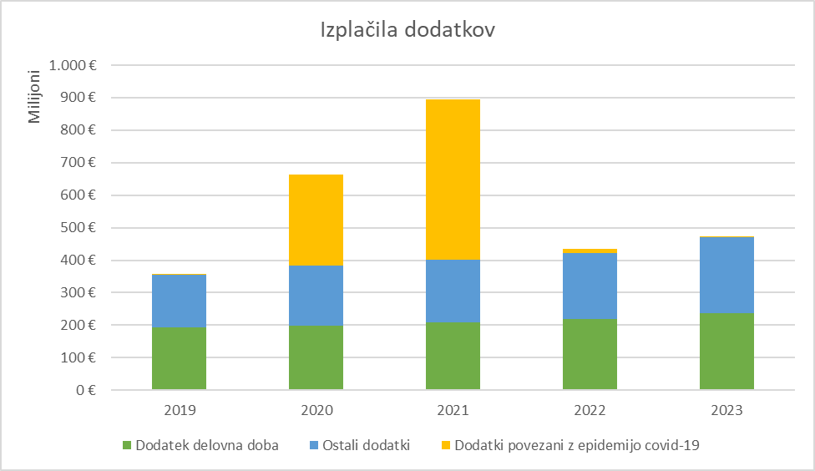

Vir: ISPAP

Opomba: Med dodatke povezane z epidemijo covid v tej sliki prištevamo tudi dodatek za nevarnost in posebne obremenitve. Ta sicer spada v skupino Dodatki za nevarnost in posebne obremenitve po ZSPJS in KPJS.

V skupni masi izplačil dodatkov največji delež predstavlja izplačilo dodatka za delovno dobo in sicer 50,1 % (236,0 mio EUR). Sledijo izplačila dodatkov za delo v manj ugodnem delovnem času v višini 148,1 mio EUR in predstavljajo 31,4 % vseh izplačanih dodatkov.

Povečanje mase izplačil dodatkov, ki so v naslednji preglednici združeni pod kategorijo ostali dodatki (7,9 % povečanje) je večinoma posledica povečanja mase izplačil dodatkov zaradi nujnih ukrepov za zagotovitev stabilnosti zdravstvenega sistema (skupaj izplačila v višini 18,0 mio EUR) in dodatka zaradi prepovedi stavke (skupaj izplačila v višini 4,3 mio EUR).

**Preglednica : Masa izplačanih dodatkov za leti 2022 – 2023**

|  |  |  |  |  |
| --- | --- | --- | --- | --- |
| **Dodatki** | **Za leto 2022** | **Za leto 2023** | **2023**  **v deležu** | **Ind 23/22** |
| Dodatek za delovno dobo | 218.933.454 | 236.040.258 | 50,1% | 107,8 |
| Dodatki za delo v manj ugodnem delovnem času | 137.387.023 | 148.050.889 | 31,4% | 107,8 |
| Položajni dodatek | 16.980.056 | 18.377.186 | 3,9% | 108,2 |
| Dodatek za stalnost | 15.158.127 | 16.372.036 | 3,5% | 108,0 |
| Dodatki za nevarnost in posebne obremenitve | 12.431.432 | 13.948.917 | 3,0% | 112,2 |
| Dodatki povezani z epidemijo covid-19 | 12.263.650 | 1.365.803 | 0,3% | 11,1 |
| Ostali dodatki | 21.463.805 | 37.000.913 | 7,9% | 172,4 |
| Izplačila dodatkov skupaj | 434.617.547 | 471.156.003 | 100,0% | 108,4 |

Vir: ISPAP

Opomba: Med dodatke povezane z epidemijo covid-19 v tej preglednici prištevamo tudi dodatek za nevarnost in posebne obremenitve (oznaka C223). Ta sicer spada v skupino Dodatki za nevarnost in posebne obremenitve po ZSPJS in KPJS.

V naslednjem grafu so bolj podrobno prikazana še izplačila dodatkov za delo v manj ugodnem delovnem času (po vrstah izplačil), ki so drugi po deležu v skupni masi izplačil dodatkov. Največji delež izplačil predstavljajo izplačila dodatka za delo v nedeljo (41,4 mio EUR), sledijo izplačila dodatka za delo ponoči (31,4 mio EUR), izplačilo dodatka za stalno pripravljenost (24,0 mio EUR) itd.

**Slika 6: Izplačila dodatkov za delo v manj ugodnem delovnem času za leti 2022 in 2023**

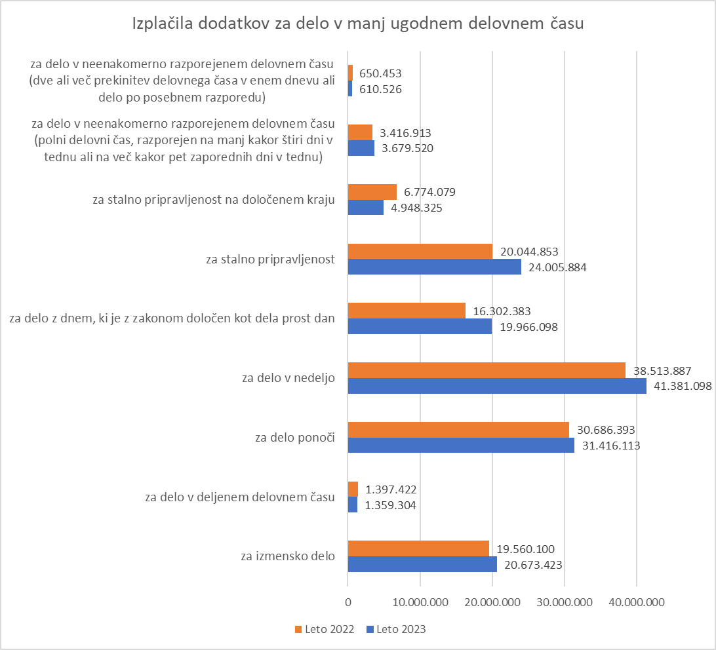

Vir: ISPAP

Opomba: dodatek za delo preko polnega delovnega časa (C120) ni vključen v prikaz, ker se samostojno ne izplačuje. Izplačuje se pri nekaterih vrstah tipov izplačil E - bruto plača – delo prek polnega delovnega časa.

Izplačana višina dodatkov je odvisna od narave dela, ki je značilna za posamezno plačno podskupino in se izraža tudi z različnimi vrstami dodatkov. Ob tem je potrebno izpostaviti še, da so zaposleni v plačni skupini A (razen pravosodnih funkcionarjev) upravičeni le do dodatka za delovno dobo.

V povprečju so za leto 2023 največje izplačilo dodatkov prejeli zaposleni, ki zasedajo delovna mesta v plačni podskupini C4 – Vojaki (skupaj 6.642 EUR na zaposlenega za leto 2023), sledijo C3 – Policisti (5.856 EUR) in E1 – Zdravniki in zobozdravniki (5.717 EUR). Zneski za vse plačne podskupine so prikazani v naslednjem grafu.

**Slika 7: Povprečni znesek izplačanih dodatkov na zaposlenega za leto 2023**

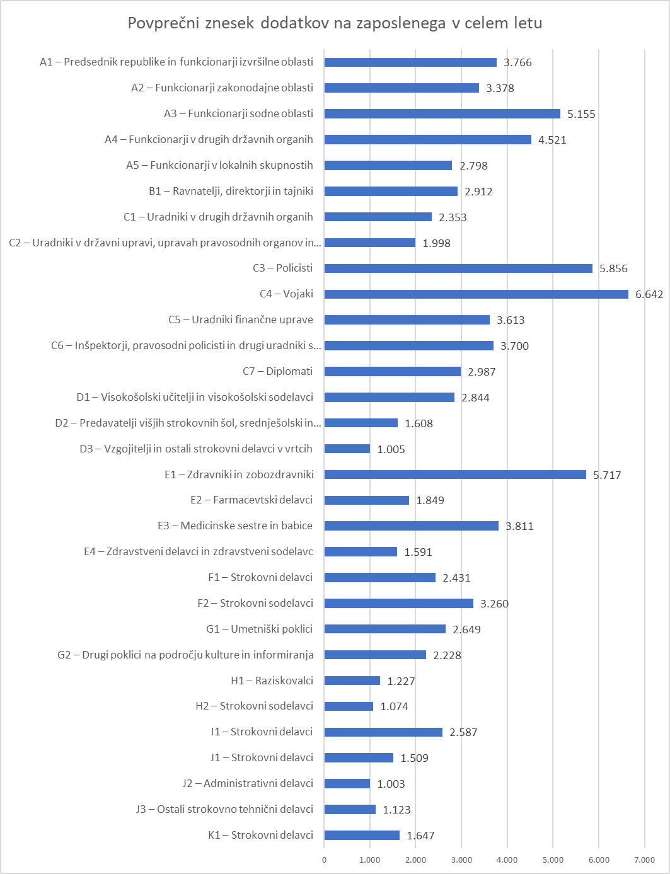

Vir: ISPAP

# Delovna uspešnost

ZSPJS v 21. členu določa tri vrste delovne uspešnosti:

* redno delovno uspešnost,
* delovno uspešnost zaradi povečanega obsega dela,
* delovno uspešnost zaradi prodaje blaga in storitev na trgu.

Redna delovna uspešnost po ZSPJS in KPJS pripada zaposlenim v javnem sektorju, ki glede na določene kriterije (znanje in strokovnost, kakovost in natančnost, odnos do dela in delovnih sredstev, obseg in učinkovitost dela ter inovativnost), pri svojem delu dosegajo nadpovprečne rezultate.

ZSPJS določa, da se javnemu uslužbencu lahko izplača del plače tudi za delovno uspešnost zaradi povečanega obsega dela, če je javni uslužbenec opravil delo, ki presega pričakovane rezultate v posameznem mesecu, če je tako mogoče zagotoviti racionalnejše izvajanje nalog. Izplačilo je mogoče pod pogoji, da se povečan obseg dela opravi pri opravljanju rednih delovnih nalog ali v okviru projekta, da je povečan obseg dela ali projekt načrtovan v programu dela in predviden v finančnem načrtu proračunskega uporabnika ter da so za izplačilo zagotovljena finančna sredstva. Povečan obseg nastane tudi, kadar gre za nadomeščanje daljših odsotnosti zaposlenih, opravljanje nalog zaradi nezasedenega sistemiziranega delovnega mesta in v primeru izvajanja posebnega projekta.

ZSPJS določa tudi, da se javnim uslužbencem v javnih vzgojno-izobraževalnih zavodih in visokošolskih zavodih lahko v okviru povečanega obsega dela določi dodatna tedenska učna obveznost oziroma dodatna tedenska pedagoška obveznost le v obsegu in pod pogoji, določenimi z zakoni, ki urejajo organizacijo ter financiranje vzgoje in izobraževanja oziroma visokošolskega izobraževanja. Tako izplačilo je namreč plačilo za delo, ki ga enostransko odredi predstojnik, in se v tem pomembno razlikuje od siceršnje delovne uspešnosti zaradi povečanega obsega dela.

Poleg navedenih se izplačujejo še izplačila za delovno uspešnost iz naslova:

* povečanega obsega dela in obremenitev na podlagi Zakona o službi v Slovenski vojski, Uradni list RS, št. 68/07, 58/08 – ZSPJS-I, 121/21 in 40/23 (v nadaljevanju: ZSSloV),
* povečanega obsega dela na podlagi Zakona o organiziranosti in delu v policiji, Uradni list RS, št. 15/13, 11/14, 86/15, 77/16, 77/17, 36/19, 66/19 – ZDZ, 200/20, 172/21, 105/22 – ZZNŠPP in 141/22 (v nadaljevanju: ZODPol),

Do izplačila delovne uspešnosti zaradi prodaje blaga in storitev na trgu so upravičene javne agencije, javni skladi, javni zavodi in javni gospodarski zavodi ter druge osebe javnega prava, ki so posredni uporabniki državnega proračuna ali proračuna lokalne skupnosti, ki poleg sredstev za izvajanje javne službe pridobivajo tudi sredstva s prodajo blaga in storitev na trgu. Proračunski uporabniki lahko izplačajo sredstva za tako delovno uspešnost samo ob pogoju, da v letnem poročilu izkazujejo vsaj izravnane prihodke in odhodke iz izvajanja javne službe ter vsaj izravnane prihodke in odhodke od prodaje blaga in storitev na trgu, vendar največ 50 odstotkov dosežene razlike med prihodki in odhodki od prodaje blaga in storitev na trgu, na področju kulture pa lahko znaša dodatno največ 25 odstotkov vseh nejavnih prihodkov od izvajanja javne službe.

Masa izplačil za delovno uspešnost za leto 2023 je znašala 286,9 mio EUR in se je glede na leto 2022 povečala za 16,7 %. V tej masi največji delež predstavljajo izplačila delovne uspešnosti za povečan obseg dela, ki so znašala 179,3 mio EUR za leto 2023. V primerjavi z letom 2022 so se ta izplačila povečala za 22,0 %. Na drugem mestu so izplačila redne delovne uspešnosti v skupni višini 88,6 mio EUR za leto 2023. Ta izplačila so se glede na leto 2022 povečala za 12,0 %. Izplačil delovne uspešnosti zaradi prodaje blaga in storitev na trgu (tržna dejavnost) je bilo 16,8 mio EUR in so se glede na leto 2022 zmanjšala za 6,4  %.

**Slika 8: Delovna uspešnost po vrstah delovne uspešnosti v letih 2022 in 2023**

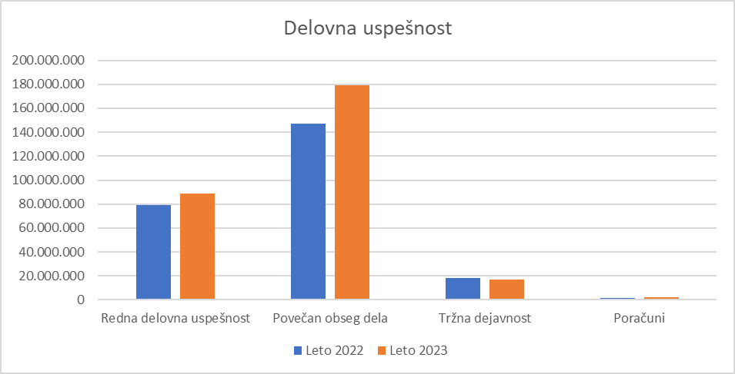

Vir: ISPAP

Opomba: Pri poračunih, kjer gre za izplačila starejša od 13 mesecev glede na tekoči obračun plače, vrsta delovne uspešnosti ni podrobneje opredeljena.

**Preglednica : Delovna uspešnost po vrstah delovne uspešnosti za leti 2022 in 2023 po podskupinah dejavnosti RPU**

|  |  |  |  |  |  |  |  |  |  |  |  |  |
| --- | --- | --- | --- | --- | --- | --- | --- | --- | --- | --- | --- | --- |
|  | Leto 2022 |  |  |  | Leto 2023 |  |  |  | Indeksi 2023/2022 | |  |  |
| Podskupina dejavnosti RPU | Redna delovna uspešnost | Povečan obseg dela | Tržna dejavnost | Skupaj 2022 | Redna delovna uspešnost | Povečan obseg dela | Tržna dejavnost | Skupaj 2023 | Redna 23/22 | POD 23/22 | Tržna 23/22 | Skupaj 23/22 |
| 1.1. NEVLADNI PRORAČUNSKI UPORABNIKI | 491.879 € | 650.471 € | 0 € | 1.142.350 € | 539.865 € | 531.132 € | 0 € | 1.070.997 € | 109,8 | 81,7 | - | 93,8 |
| 1.2.1. VLADNE SLUŽBE | 534.329 € | 1.132.599 € | 0 € | 1.666.928 € | 470.997 € | 1.057.150 € | 0 € | 1.528.146 € | 88,1 | 93,3 | - | 91,7 |
| 1.2.2. MINISTRSTVA IN ORGANI V SESTAVI | 12.758.538 € | 35.468.805 € | 0 € | 48.227.343 € | 13.816.687 € | 44.804.509 € | 8.000 € | 58.635.149 € | 108,3 | 126,3 | - | 121,6 |
| 1.2.3. UPRAVNE ENOTE | 970.287 € | 902.496 € | 0 € | 1.872.782 € | 1.038.546 € | 1.060.009 € | 0 € | 2.098.554 € | 107,0 | 117,5 | - | 112,1 |
| 1.3. PRAVOSODNI PRORAČUNSKI UPORABNIKI | 1.545.209 € | 873.341 € | 0 € | 2.418.550 € | 1.672.718 € | 1.265.932 € | 0 € | 2.938.650 € | 108,3 | 145,0 | - | 121,5 |
| 2.1. OBČINE | 2.421.976 € | 5.083.970 € | 0 € | 7.510.081 € | 2.685.508 € | 5.903.471 € | 0 € | 8.594.110 € | 110,9 | 116,1 | - | 114,4 |
| 2.2. KRAJEVNE SKUPNOSTI IN DRUGE LOKALNE SKUPNOSTI | 18.713 € | 13.430 € | 0 € | 32.143 € | 23.310 € | 26.015 € | 0 € | 49.325 € | 124,6 | 193,7 | - | 153,5 |
| 3.1. JAVNI ZAVODI IN DRUGI IZVAJALCI JAVNIH SLUŽB S PODROČJA VZGOJE, IZOBRAŽEVANJA IN ŠPORTA | 28.749.725 € | 71.032.231 € | 3.889.125 € | 104.208.251 € | 31.301.772 € | 79.898.680 € | 4.562.206 € | 116.459.852 € | 108,9 | 112,5 | 117,3 | 111,8 |
| 3.2. JAVNI ZAVODI IN DRUGI IZVAJALCI JAVNIH SLUŽB S PODROČJA ZDRAVSTVA | 18.937.180 € | 19.050.621 € | 11.705.445 € | 50.497.482 € | 23.139.174 € | 26.442.342 € | 9.779.187 € | 60.566.783 € | 122,2 | 138,8 | 83,5 | 119,9 |
| 3.3. JAVNI ZAVODI IN DRUGI IZVAJALCI JAVNIH SLUŽB S PODROČJA SOCIALNEGA VARSTVA | 4.307.641 € | 3.548.137 € | 694.761 € | 8.592.457 € | 5.023.699 € | 6.741.591 € | 682.706 € | 12.493.049 € | 116,6 | 190,0 | 98,3 | 145,4 |
| 3.4. JAVNI ZAVODI IN DRUGI IZVAJALCI JAVNIH SLUŽB S PODROČJA KULTURE | 3.282.202 € | 1.939.177 € | 863.397 € | 6.418.377 € | 3.469.538 € | 2.248.454 € | 1.093.016 € | 6.976.394 € | 105,7 | 115,9 | 126,6 | 108,7 |
| 3.5. JAVNI ZAVODI IN DRUGI IZVAJALCI JAVNIH SLUŽB S PODROČJA RAZISKOVALNE DEJAVNOSTI | 1.645.516 € | 3.010.587 € | 659.227 € | 5.320.091 € | 1.684.409 € | 3.860.263 € | 472.300 € | 6.020.403 € | 102,4 | 128,2 | 71,6 | 113,2 |
| 3.6. JAVNI ZAVODI IN DRUGI IZVAJALCI JAVNIH SLUŽB S PODROČJA KMETIJSTVA IN GOZDARSTVA | 680.127 € | 320.687 € | 0 € | 1.000.814 € | 698.551 € | 696.176 € | 0 € | 1.394.834 € | 102,7 | 217,1 | - | 139,4 |
| 3.7. JAVNI ZAVODI IN DRUGI IZVAJALCI JAVNIH SLUŽB S PODROČJA OKOLJA IN PROSTORA | 131.835 € | 228.669 € | 15.720 € | 387.063 € | 152.134 € | 187.102 € | 12.055 € | 354.741 € | 115,4 | 81,8 | 76,7 | 91,6 |
| 3.9. JAVNI ZAVODI IN DRUGI IZVAJALCI JAVNIH SLUŽB S PODROČJA GOSPODARSKIH DEJAVNOSTI | 106.507 € | 194.540 € | 18.457 € | 319.805 € | 116.614 € | 251.009 € | 17.740 € | 385.925 € | 109,5 | 129,0 | 96,1 | 120,7 |
| 3.10. JAVNI ZAVODI IN DRUGI IZVAJALCI JAVNIH SLUŽB S PODROČJA MALEGA GOSPODARSTVA IN TURIZMA | 91.198 € | 268.689 € | 3.990 € | 369.407 € | 124.316 € | 269.434 € | 0 € | 396.014 € | 136,3 | 100,3 | - | 107,2 |
| 3.11. JAVNI ZAVODI IN DRUGI IZVAJALCI JAVNIH SLUŽB S PODROČJA JAVNEGA REDA IN VARNOSTI | 267.870 € | 354.270 € | 52.692 € | 697.693 € | 293.717 € | 327.339 € | 58.132 € | 679.189 € | 109,6 | 92,4 | 110,3 | 97,3 |
| 3.15. AGENCIJE | 565.436 € | 1.131.186 € | 0 € | 1.697.729 € | 641.117 € | 1.385.517 € | 0 € | 2.029.140 € | 113,4 | 122,5 | - | 119,5 |
| 4.1. SKLADI IN DRUGI IZVAJALCI OBVEZNEGA SOCIALNEGA ZAVAROVANJA | 1.302.054 € | 1.181.317 € | 0 € | 2.483.371 € | 1.353.310 € | 1.584.777 € | 0 € | 2.938.088 € | 103,9 | 134,2 | - | 118,3 |
| 4.2. JAVNI SKLADI NA RAVNI DRŽAVE | 145.520 € | 353.593 € | 0 € | 504.686 € | 150.086 € | 420.860 € | 0 € | 571.185 € | 103,1 | 119,0 | - | 113,2 |
| 4.3. JAVNI SKLADI NA RAVNI OBČIN | 55.244 € | 83.804 € | 0 € | 141.342 € | 65.262 € | 114.556 € | 0 € | 185.052 € | 118,1 | 136,7 | - | 130,9 |
| 6.1. SAMOUPRAVNE NARODNOSTNE SKUPNOSTI | 17.275 € | 29.780 € | 0 € | 47.054 € | 20.769 € | 19.777 € | 0 € | 40.546 € | 120,2 | 66,4 | - | 86,2 |
| 9.9. PRORAČUNSKI UPORABNIK NI ČLAN PODSKUPINE RPU | 95.791 € | 145.180 € | 50.811 € | 291.781 € | 96.958 € | 196.885 € | 122.232 € | 511.555 € | 101,2 | 135,6 | - | 175,3 |
| SKUPAJ JAVNI SEKTOR | 79.122.049 € | 146.997.578 € | 17.953.624 € | 245.847.581 € | 88.579.058 € | 179.292.982 € | 16.807.575 € | 286.917.683 € | 112,0 | 122,0 | 93,6 | 116,7 |

Vir: ISPAP

Opomba: Vsota skupaj poleg redne delovne uspešnosti, povečanega obsega dela in tržne dejavnosti vključuje še izplačila starejša od 13 mesecev glede na tekoči obračun plače, pri kateri pa vrsta delovne uspešnosti ni podrobneje opredeljena (za leto 2022 v višini 1,8 mio eur, za leto 2023 pa v višini 2,2 mio eur).

Zaradi specifičnih razlik v dejavnostih javnega sektorja, posebnosti izplačevanja in potreb evidentiranja ter analiziranja je delovna uspešnost zaradi povečanega obsega dela v uredbi podrobneje opredeljena z različnimi vrstami delovne uspešnosti.

V masi izplačil za delovno uspešnost zaradi povečanega obsega dela je bilo največ izplačil iz naslova delovne uspešnost zaradi povečanega obsega dela in zaradi sodelovanja na projektih, ki niso posebni projekti - javni uslužbenci in sicer v višini 96,2 mio EUR, sledijo izplačila za delovno uspešnost zaradi povečane pedagoške oziroma učne obveznosti za učitelje ali druge strokovne sodelavce ter za predavatelje na višji strokovni šoli v višini 34,0 mio EUR ter izplačila za delovno uspešnost zaradi povečanega obsega dela in posebnih obremenitev – prvi odstavek 74.a člena ZODPol v višini 13,7 mio EUR. Podrobnosti so prikazane v naslednji preglednici.

**Preglednica : Delovna uspešnost po vrstah delovne uspešnosti za leti 2022 in 2023**

| **Šifra** | **Opis** | **Za leto 2022 (v EUR)** | **Za leto 2023 (v EUR)** | **Ind 2023/2022** |
| --- | --- | --- | --- | --- |
|
|  |
| **D010** | **Redna delovna uspešnost za direktorje in javne uslužbence** | **79.122.049** | **88.579.058** | **112,0** |
|  | **Delovna uspešnost zaradi povečanega obsega dela (skupaj):** | **146.997.578** | **179.292.982** | **122,0** |
| D026 | Delovna uspešnost zaradi sodelovanja pri posebnih projektih za javne uslužbence | 8.125.221 | 12.985.463 | 159,8 |
| D020 | Delovna uspešnost zaradi povečanega obsega dela in zaradi sodelovanja na projektih, ki niso posebni projekti - javni uslužbenci | 73.440.899 | 96.160.959 | 130,9 |
| D070 | Delovna uspešnost zaradi povečane pedagoške oziroma učne obveznosti (za učitelje ali druge strokovne sodelavce, za predavatelje na višji strokovni šoli) | 31.818.731 | 33.974.681 | 106,8 |
| D060 | Delovna uspešnost zaradi povečanega obsega dela (dodatna tedenska pedagoška obveznost za visokošolske učitelje in sodelavce) | 12.643.502 | 13.608.307 | 107,6 |
| D071 | Delovna uspešnost zaradi povečane učne obveznosti – ravnatelji in direktorji (delovna uspešnost zaradi povečane učne obveznosti za ravnatelje in direktorje s področja osnovnega šolstva in srednjih šol, višjih strokovnih šol in za ravnatelje dijaških domov) | 477.801 | 479.346 | 100,3 |
| D040 | Povečan obseg dela in obremenitve na podlagi drugega odstavka 59. člena ZSSloV | 2.189.232 | 1.946.410 | 88,9 |
| D050 | Povečan obseg dela in obremenitve na podlagi tretjega odstavka 59. člena ZSSloV | 5.340.459 | 6.257.965 | 117,2 |
| D041 | Delovna uspešnost iz naslova povečanega obsega dela – prvi odstavek 73. člena ZODPol in tretji odstavek 74. člena | 171.057 | 195.490 | 114,3 |
| D042 | Delovna uspešnost zaradi povečanega obsega dela in posebnih obremenitev – prvi odstavek 74.a člena ZODPol | 12.697.166 | 13.684.362 | 107,8 |
| D028 | Delovna uspešnost iz naslova nacionalnega razpisa (ZNUPZ) | 93.510 | 0 | 0,0 |
| **D030** | **Delovna uspešnost zaradi prodaje blaga in storitev na trgu** | **17.953.624** | **16.807.575** | **93,6** |

Vir: ISPAP

# Izplačila za delo preko polnega delovnega časa in dežurstvo

Po Uredbi o enotni metodologiji in obrazcih za obračun in izplačilo plač v javnem sektorju se delo preko polnega delovnega časa (nadurno delo) evidentira kot poseben tip izplačila, enako velja za dežurno delo. Javnim uslužbencem v času dežurstva pripada plačilo glede na vrednost izhodiščnega plačnega razreda, v katerega je uvrščeno delovno mesto, na katerem se opravlja dežurstvo, in ne po vrednosti plačnega razreda, v katerega je uvrščen javni uslužbenec na delovnem mestu, ki ga zaseda (šesti odstavek 32. člena ZSPJS).

Skupna masa izplačil za delo preko polnega delovnega časa za leto 2023 je znašala 190,5 mio EUR, kar je za 11,3 % več kot za leto 2022. Pri izplačilu za delo preko polnega delovnega časa po podskupinah dejavnosti se je masa izplačil za ta namen relativno najbolj povečala v podskupini dejavnosti 6.1. Samoupravne narodnostne skupnosti (za 316 %), v podskupini 3.6. Javni zavodi in drugi izvajalci javnih služb s področja kmetijstva in gozdarstva (za 89,6 %) in v 4.2. Javni skladi na ravni države (za 45,7 %). Podrobnejši podatki mase tipov izplačil po podskupinah dejavnosti RPU so v Prilogi 2 te analize.

Pregled izplačil za delo preko polnega delovnega časa po plačnih podskupinah pa kaže, da je bila največja masa izplačil za delo preko polnega delovnega časa v plačni podskupini E1 – Zdravniki in zobozdravniki in sicer 66,9 mio EUR ter v plačni podskupini

E3 – Medicinske sestre in babice v skupni višini 62,1 mio EUR.

**Slika 9: Izplačila za delo preko polnega delovnega časa po plačnih podskupinah**

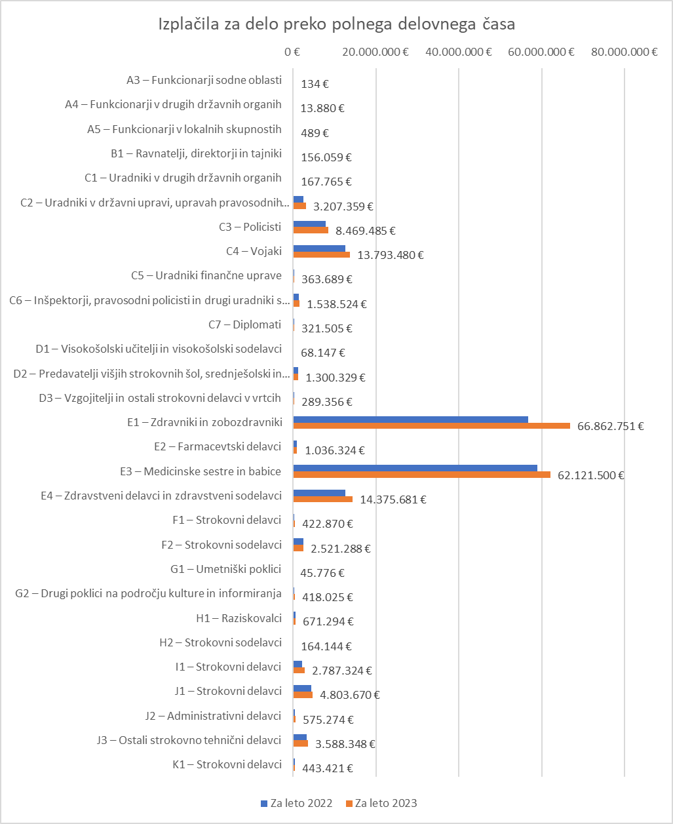

Vir: ISPAP

Opomba: Oznake so zaradi lažje berljivosti dodane le podatkom za leto 2022

Podrobnejši prikaz mase tipov izplačil po plačnih podskupinah je razviden iz Priloge 3 te analize.

Masa izplačil za dežurstvo za leto 2023 znaša 11,9 mio EUR in se je glede na leto 2022 zmanjšala za 6,2 %. Dežurno delo je značilno le za nekatere plačne podskupine javnega sektorja. Največji delež izplačil za dežurno delo odpade na plačno podskupino E1 – Zdravniki in zobozdravniki (51,9 % v skupni masi izplačil) in E3 – Medicinske sestre in babice (25,1 % v skupni masi izplačil). Podrobnosti so razvidne iz Priloge 3 te analize.

**Slika 10: Izplačila dežurstev po plačnih podskupinah**

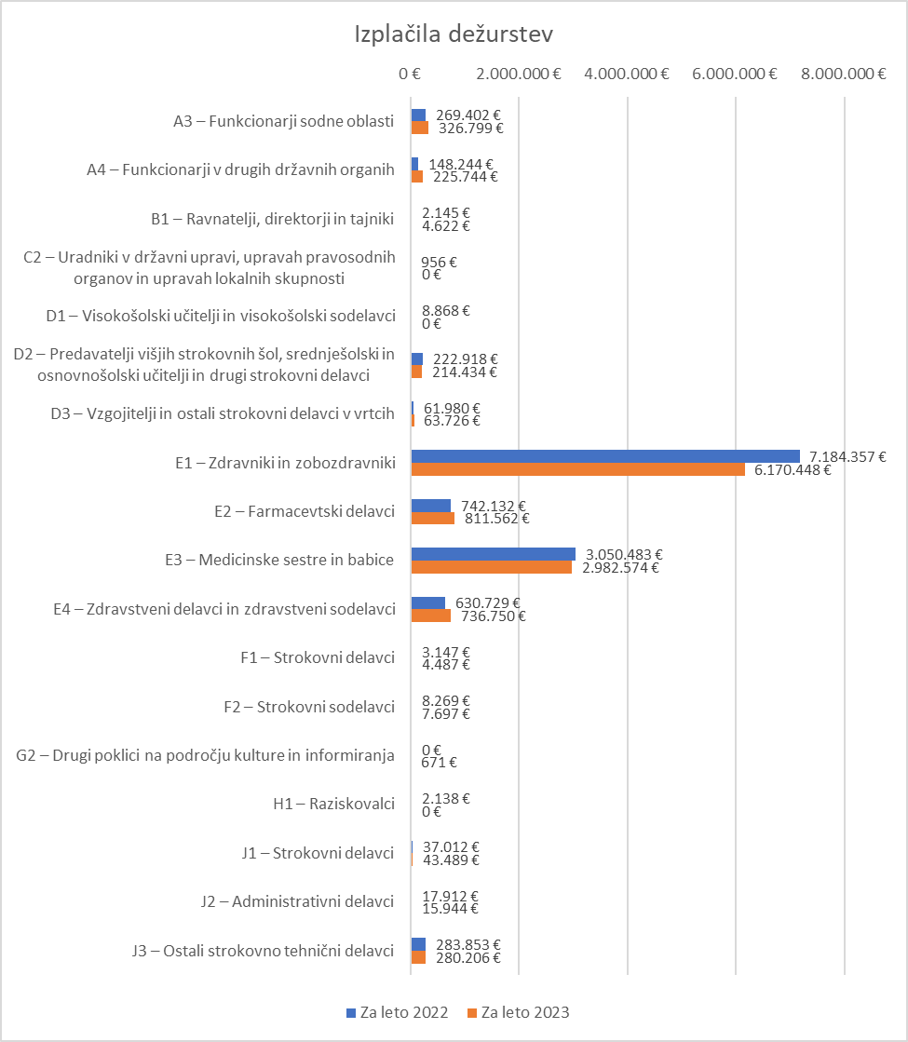

Vir: ISPAP

# Sklepne ugotovitve

**Masa bruto plač**

Masa bruto plač v javnem sektorju za leto 2023 je znašala 5.589,5 mio EUR in se je glede na leto 2022 povečala za 10,0 % oziroma za 508,3 mio EUR. Na povečanje mase bruto plač za leto 2023 so vplivali predvsem naslednji dejavniki:

* Višje osnovne plače zaradi nove plačne lestvice, v kateri so vrednosti plačnih razredov višje za 4,5 % s prvim oktobrom leta 2022.
* Zaradi višje vrednosti plačnih razredov so bila višja tudi izplačila dodatkov in delovne uspešnosti, ki se obračuna od osnovne plače (na primer dodatek za delovno dobo, delovna uspešnost iz naslova povečanega obsega dela, redna delovna uspešnost…).
* nove uvrstitve delovnih mest v plačne razrede v dejavnosti zdravstva in socialnega varstva, na področju vzgoje in izobraževanja (delovna mesta asistent ter vzgojitelj predšolskih otrok – pomočnik vzgojitelja), na področju raziskovalne dejavnosti (delovna mesta asistent in mladi raziskovalec) ter nekaterih delovnih mest po kolektivni pogodbi za RTV Slovenija.
* Dvig plačnih razredov delovnih mest za en plačni razred za tiste javne uslužbence, ki se jim z dogovorom novembra 2021 niso dvignile plače in tudi za direktorje, funkcionarje, tožilce in sodnike.
* napredovanja javnih uslužbencev in pravosodnih funkcionarjev v višji plačni razred, naziv oziroma višji naziv,
* povečano število zaposlenih na podlagi ur.

**Povprečno število zaposlenih in povprečna plača**

Povprečno mesečno število zaposlenih oseb je bilo 191.475 v letu 2023 (189.306 v letu 2022) in se je povečalo za 1,1 %. Povprečno mesečno število zaposlenih po plačanih urah je bilo 186.269 v letu 2023 (184.656 v letu 2022) in se je povečalo za 0,9 %.

Povprečna plača na nivoju celotnega javnega sektorja za leto 2023 znaša 2.487 EUR in se je glede na leto 2022 povečala za 9,0 % (za leto 2022 je ta znašala 2.282 EUR).

**Dodatki**

Masa izplačil za dodatke za leto 2023 je znašala 471,2 mio EUR (434,6 mio EUR za leto 2022), kar je za 8,4 % več kot za leto 2022.

Največji delež v skupni masi dodatkov predstavlja dodatek za delovno dobo in sicer 50,1 % (236,0 mio EUR). Med ostalimi dodatki največji delež v skupni masi predstavljajo dodatki za delo v manj ugodnem delovnem času, to je 31,4 % (148,1 mio EUR).

**Delovna uspešnost**

Sredstva za delovno uspešnost predstavljajo 5,1 % mase bruto plač za leto 2023. V primerjavi z letom 2022 so se izplačila za delovno uspešnost (vse vrste) v celotnem javnem sektorju za leto 2023 povišala za 16,7 % oziroma za 41,1 mio EUR in so znašala 286,9 mio EUR.

Nominalno se je glede na leto 2022 najbolj povečala masa izplačil za povečan obseg dela in sicer za 32,3 mio EUR (22,0 % povečanje), izplačila redne delovne uspešnosti so se povečala za 9,5 mio EUR (za 12,0 %). Izplačila delovne uspešnosti iz naslova tržne dejavnosti so se zmanjšala za 1,1 mio EUR (za 6,4 %).

**Dežurno delo in delo preko polnega delovnega časa**

Izplačila za dežurno delo za leto 2023 so se zmanjšala za 0,8 mio EUR (za 6,2 %) glede na leto 2022, izplačila za delo preko polnega časa pa so se povečala za 19,3 mio EUR (za 11,3 %).

# Priloge

**Priloga 1: Seznam proračunskih uporabnikov po podskupinah dejavnosti RPU (proračunski uporabniki, ki so za leto 2022 poročali v ISPAP)**

* 1. **Nevladni proračunski uporabniki**
* Urad predsednika Republike Slovenije
* Državni zbor Republike Slovenije
* Državni svet Republike Slovenije
* Državna volilna komisija
* Varuh človekovih pravic Republike Slovenije
* Informacijski pooblaščenec
* Nacionalna agencija Republike Slovenije za kakovost v visokem šolstvu
* Ustavno sodišče Republike Slovenije
* Računsko sodišče Republike Slovenije
* Državna revizijska komisija za revizijo postopkov oddaje javnih naročil
* Komisija za preprečevanje korupcije
* Fiskalni svet
* Zagovornik načela enakosti
* Slovenska akademija znanosti in umetnosti
  1. **Vladni proračunski uporabniki (organi državne uprave)**
* Vladne službe
  + Kabinet predsednika Vlade Republike Slovenije
  + Generalni sekretariat Vlade Republike Slovenije
  + Protokol Republike Slovenije
  + Služba Vlade Republike Slovenije za zakonodajo
  + Urad Vlade Republike Slovenije za komuniciranje
  + Statistični urad Republike Slovenije
  + Urad Republike Slovenije za makroekonomske analize in razvoj
  + Urad Vlade Republike Slovenije za varovanje tajnih podatkov
  + Urad Vlade Republike Slovenije za Slovence v zamejstvu in po svetu
  + Urad Vlade Republike Slovenije za narodnosti
  + Služba Vlade Republike Slovenije za razvoj in evropsko kohezijsko politiko
  + Urad Vlade Republike Slovenije za oskrbo in integracijo migrantov
  + Urad Vlade Republike Slovenije za demografijo
  + Urad Vlade Republike Slovenije za informacijsko varnost
  + Služba Vlade Republike Slovenije za digitalno preobrazbo
  + Urad Vlade Republike Slovenije za centralno cenovno evidenco medicinskih pripomočkov in medicinske opreme
* Ministrstva z organi v sestavi
* Upravne enote
  1. **Pravosodni proračunski uporabniki**
* vsa sodišča
* vsa tožilstva
* Sodni svet Republike Slovenije
* Državnotožilski svet
* Državno odvetništvo
  1. **Občine**

V Sloveniji deluje 212 občin, od tega jih ima dvanajst status mestne občine.

* 1. **Krajevne skupnosti in druge lokalne skupnosti**

V Registru proračunskih uporabnikov z dne 31.12.2023 je zabeleženih 874 proračunskih uporabnikov v okviru te skupine. V ISPAP so za leto 2023 v okviru te podskupine dejavnosti poročali trije proračunski uporabniki. Razlog je v tem, da nekatera dela potrebna za organizacijo in delovanje krajevnih in drugih lokalnih skupnosti večinoma opravljajo zaposleni znotraj občinske uprave (in o tem tako tudi poročajo v sistem ISPAP).

**3.1. do 3.11. Javni zavodi in drugi izvajalci javnih služb**

V okviru te podskupine dejavnosti je skupaj poročalo 1.434 proračunskih uporabnikov z naslednjih področij:

* S področja vzgoje, izobraževanja in športa
* S področja zdravstva
* S področja socialnega varstva
* S področja kulture
* S področja raziskovalne dejavnosti
* S področja kmetijstva in gozdarstva
* S področja okolja in prostora
* S področja gospodarskih dejavnosti
* S področja malega gospodarstva in turizma
* S področja javnega reda in varnosti
  1. **Javne agencije**
* Agencija RS za javnopravne evidence in storitve
* Agencija za trg vrednostnih papirjev
* Agencija za zavarovalni nadzor
* Javna agencija za železniški promet RS
* Javna agencija za raziskovalno dejavnost RS
* Javna agencija za knjigo RS
* Agencija za javni nadzor nad revidiranjem
* Javna agencija RS za varnost prometa
* Javna agencija za civilno letalstvo RS
* Javna agencija RS za spodbujanje podjetništva, inovativnosti, razvoja, investicij in turizma (SPIRIT)
* Javna agencija RS za varstvo konkurence
* Javna agencija RS za trženje in promocijo turizma
* Javna agencija za znanstvenoraziskovalno in inovacijsko dejavnost Republike Slovenije
* Javna agencija RS za energijo
* Javna agencija RS za zdravila in medicinske pripomočke
* Agencija za komunikacijska omrežja in storitve RS
* Slovenski filmski center, javna agencija RS
  1. **Skladi in drugi izvajalci obveznega socialnega zavarovanja**
* Zavod za pokojninsko in invalidsko zavarovanje Slovenije
* Javni štipendijski, razvojni, invalidski in preživninski sklad Republike Slovenije
* Zavod RS za zaposlovanje
* Zavod za zdravstveno zavarovanje Slovenije
  1. **Javni skladi na ravni države**
* Javni sklad RS za regionalni razvoj in razvoj podeželja
* Stanovanjski sklad RS
* Eko sklad, Slovenski okoljski javni sklad
* Javni sklad RS za podjetništvo
* Sklad za financiranje razgradnje Nuklearne elektrarne Krško in odlaganje radioaktivnih odpadkov iz Nuklearne elektrarne Krško
* Javni sklad RS za kulturne dejavnosti
* Sklad RS za nasledstvo
  1. **Javni skladi na ravni občin**
* Javni stanovanjski sklad Mestne občine Murska Sobota
* Javni medobčinski stanovanjski sklad Maribor
* Javni stanovanjski sklad Mestne občine Koper
* Javni stanovanjski sklad Mestne občine Ljubljana
* Stanovanjski sklad Mestne občine Nova Gorica
* Javni sklad malega gospodarstva Goriške
* Javni stanovanjski sklad Občine Ajdovščina
* Javni stanovanjski sklad Mestne občine Novo mesto
  1. **Samoupravne narodnostne skupnosti**
* Madžarska samoupravna narodna skupnost občine Dobrovnik
* Samoupravna skupnost italijanske narodnosti Ankaran
* Obalna samoupravna skupnost italijanske narodnosti
* Pomurska madžarska samoupravna narodna skupnost
* Madžarska samoupravna narodna skupnost občine Lendava
* Madžarska narodna samoupravna skupnost občine Moravske toplice
* Samoupravna skupnost italijanske narodnosti – Piran
* Italijanska samoupravna narodna skupnost - Izola
* Samoupravna skupnost italijanske narodnosti Koper
* Madžarska narodna samoupravna skupnost občine Šalovce
* Madžarska samoupravna narodna skupnost občine Hodoš
  1. **Proračunski uporabnik ni član RPU**
* Javni gospodarski zavod, Protokolarne storitve Republike Slovenije
* Zavod Republike Slovenije za blagovne rezerve
* Javni gospodarski zavod Rinka

**Priloga 2: Bruto masa tipov izplačil po podskupinah dejavnosti RPU**

|  |  |  |  |  |  |  |  |  |  |  |  |  |  |  |  |  |  |  |
| --- | --- | --- | --- | --- | --- | --- | --- | --- | --- | --- | --- | --- | --- | --- | --- | --- | --- | --- |
|  | Leto 2022 |  |  |  |  |  | Leto 2023 |  |  |  |  |  | Indeksi 2023/2022 | |  |  |  |  |
| Podskupina dejavnosti RPU | Masa bruto plač | Vsota ABGH | Vsota C | Vsota D | Vsota E | Vsota O | Masa bruto plač | Vsota ABGH | Vsota C | Vsota D | Vsota E | Vsota O | Masa b.p. | ABGH | Vsota C | Vsota D | Vsota E | Vsota O |
| 1.1. NEVLADNI PRORAČUNSKI UPORABNIKI | 35.513.629 € | 32.143.131 € | 2.055.401 € | 1.142.350 € | 172.746 € | 0 € | 37.816.356 € | 34.229.775 € | 2.313.752 € | 1.070.997 € | 201.832 € | 0 € | 106,5 | 106,5 | 112,6 | 93,8 | 116,8 | - |
| 1.2.1. VLADNE SLUŽBE | 31.762.269 € | 27.766.831 € | 2.010.577 € | 1.666.928 € | 317.933 € | 0 € | 28.402.737 € | 24.647.838 € | 1.902.914 € | 1.528.146 € | 323.839 € | 0 € | 89,4 | 88,8 | 94,6 | 91,7 | 101,9 | - |
| 1.2.2. MINISTRSTVA IN ORGANI V SESTAVI | 846.082.304 € | 666.130.784 € | 108.020.744 € | 48.227.343 € | 23.703.433 € | 0 € | 924.561.128 € | 722.800.700 € | 116.599.593 € | 58.635.149 € | 26.525.686 € | 0 € | 109,3 | 108,5 | 107,9 | 121,6 | 111,9 | - |
| 1.2.3. UPRAVNE ENOTE | 54.672.869 € | 48.682.732 € | 3.486.719 € | 1.872.782 € | 629.680 € | 956 € | 58.602.573 € | 52.390.302 € | 3.691.548 € | 2.098.554 € | 422.169 € | 0 € | 107,2 | 107,6 | 105,9 | 112,1 | 67,0 | - |
| 1.3. PRAVOSODNI PRORAČUNSKI UPORABNIKI | 136.359.426 € | 123.461.291 € | 9.918.665 € | 2.418.550 € | 143.275 € | 417.646 € | 146.603.649 € | 132.336.018 € | 10.599.408 € | 2.938.650 € | 177.031 € | 552.543 € | 107,5 | 107,2 | 106,9 | 121,5 | 123,6 | 132,3 |
| 2.1. OBČINE | 148.809.904 € | 130.835.055 € | 9.000.584 € | 7.510.081 € | 1.464.183 € | 0 € | 162.081.732 € | 141.982.649 € | 9.632.388 € | 8.594.110 € | 1.872.585 € | 0 € | 108,9 | 108,5 | 107,0 | 114,4 | 127,9 | - |
| 2.2. KRAJEVNE SKUPNOSTI IN DRUGE LOKALNE SKUPNOSTI | 1.135.429 € | 1.030.084 € | 64.329 € | 32.143 € | 8.874 € | 0 € | 1.293.297 € | 1.165.668 € | 69.177 € | 49.325 € | 9.128 € | 0 € | 113,9 | 113,2 | 107,5 | 153,5 | 102,9 | - |
| 3.1. JAVNI ZAVODI IN DRUGI IZVAJALCI JAVNIH SLUŽB S PODROČJA VZGOJE, IZOBRAŽEVANJA IN ŠPORTA | 1.741.559.219 € | 1.533.732.830 € | 97.868.930 € | 104.208.251 € | 4.813.337 € | 935.871 € | 1.920.454.073 € | 1.692.046.151 € | 106.038.204 € | 116.459.852 € | 5.035.181 € | 874.685 € | 110,3 | 110,3 | 108,3 | 111,8 | 104,6 | 93,5 |
| 3.2. JAVNI ZAVODI IN DRUGI IZVAJALCI JAVNIH SLUŽB S PODROČJA ZDRAVSTVA | 1.296.016.606 € | 976.224.467 € | 125.637.646 € | 50.497.482 € | 132.348.769 € | 11.308.242 € | 1.442.155.907 € | 1.085.465.453 € | 138.205.383 € | 60.566.783 € | 147.469.690 € | 10.448.598 € | 111,3 | 111,2 | 110,0 | 119,9 | 111,4 | 92,4 |
| 3.3. JAVNI ZAVODI IN DRUGI IZVAJALCI JAVNIH SLUŽB S PODROČJA SOCIALNEGA VARSTVA | 293.453.184 € | 242.081.947 € | 39.446.167 € | 8.592.457 € | 3.320.781 € | 11.832 € | 322.590.103 € | 264.964.994 € | 41.631.975 € | 12.493.049 € | 3.487.901 € | 12.184 € | 109,9 | 109,5 | 105,5 | 145,4 | 105,0 | 103,0 |
| 3.4. JAVNI ZAVODI IN DRUGI IZVAJALCI JAVNIH SLUŽB S PODROČJA KULTURE | 187.093.026 € | 165.158.815 € | 14.781.760 € | 6.418.377 € | 734.075 € | 0 € | 202.780.646 € | 179.052.928 € | 15.945.250 € | 6.976.394 € | 804.931 € | 1.143 € | 108,4 | 108,4 | 107,9 | 108,7 | 109,7 | - |
| 3.5. JAVNI ZAVODI IN DRUGI IZVAJALCI JAVNIH SLUŽB S PODROČJA RAZISKOVALNE DEJAVNOSTI | 102.824.299 € | 90.226.113 € | 6.054.311 € | 5.320.091 € | 1.223.784 € | 0 € | 118.458.821 € | 104.278.749 € | 6.743.624 € | 6.020.403 € | 1.416.045 € | 0 € | 115,2 | 115,6 | 111,4 | 113,2 | 115,7 | - |
| 3.6. JAVNI ZAVODI IN DRUGI IZVAJALCI JAVNIH SLUŽB S PODROČJA KMETIJSTVA IN GOZDARSTVA | 37.963.559 € | 34.294.996 € | 2.530.580 € | 1.000.814 € | 137.169 € | 0 € | 41.338.973 € | 36.954.025 € | 2.730.057 € | 1.394.834 € | 260.057 € | 0 € | 108,9 | 107,8 | 107,9 | 139,4 | 189,6 | - |
| 3.7. JAVNI ZAVODI IN DRUGI IZVAJALCI JAVNIH SLUŽB S PODROČJA OKOLJA IN PROSTORA | 7.859.005 € | 6.934.615 € | 534.441 € | 387.063 € | 2.886 € | 0 € | 8.775.077 € | 7.787.623 € | 629.676 € | 354.741 € | 3.038 € | 0 € | 111,7 | 112,3 | 117,8 | 91,6 | 105,3 | - |
| 3.9. JAVNI ZAVODI IN DRUGI IZVAJALCI JAVNIH SLUŽB S PODROČJA GOSPODARSKIH DEJAVNOSTI | 6.982.333 € | 6.305.506 € | 313.076 € | 319.805 € | 43.947 € | 0 € | 7.574.481 € | 6.790.255 € | 342.028 € | 385.925 € | 56.273 € | 0 € | 108,5 | 107,7 | 109,2 | 120,7 | 128,0 | - |
| 3.10. JAVNI ZAVODI IN DRUGI IZVAJALCI JAVNIH SLUŽB S PODROČJA MALEGA GOSPODARSTVA IN TURIZMA | 6.881.203 € | 6.090.293 € | 345.243 € | 369.407 € | 76.261 € | 0 € | 7.761.939 € | 6.895.706 € | 393.799 € | 396.014 € | 76.421 € | 0 € | 112,8 | 113,2 | 114,1 | 107,2 | 100,2 | - |
| 3.11. JAVNI ZAVODI IN DRUGI IZVAJALCI JAVNIH SLUŽB S PODROČJA JAVNEGA REDA IN VARNOSTI | 20.294.308 € | 13.882.511 € | 4.601.437 € | 697.693 € | 1.112.666 € | 0 € | 22.980.266 € | 15.721.923 € | 5.290.843 € | 679.189 € | 1.288.311 € | 0 € | 113,2 | 113,2 | 115,0 | 97,3 | 115,8 | - |
| 3.15. AGENCIJE | 33.922.955 € | 30.043.949 € | 2.026.876 € | 1.697.729 € | 154.402 € | 0 € | 37.814.797 € | 33.448.796 € | 2.165.295 € | 2.029.140 € | 171.566 € | 0 € | 111,5 | 111,3 | 106,8 | 119,5 | 111,1 | - |
| 4.1. SKLADI IN DRUGI IZVAJALCI OBVEZNEGA SOCIALNEGA ZAVAROVANJA | 73.482.923 € | 65.963.252 € | 4.425.796 € | 2.483.371 € | 610.505 € | 0 € | 76.661.930 € | 68.366.601 € | 4.634.458 € | 2.938.088 € | 722.784 € | 0 € | 104,3 | 103,6 | 104,7 | 118,3 | 118,4 | - |
| 4.2. JAVNI SKLADI NA RAVNI DRŽAVE | 8.453.109 € | 7.390.364 € | 510.030 € | 504.686 € | 48.029 € | 0 € | 9.495.430 € | 8.293.682 € | 560.589 € | 571.185 € | 69.974 € | 0 € | 112,3 | 112,2 | 109,9 | 113,2 | 145,7 | - |
| 4.3. JAVNI SKLADI NA RAVNI OBČIN | 3.233.104 € | 2.827.164 € | 206.569 € | 141.342 € | 58.028 € | 0 € | 3.540.073 € | 3.085.178 € | 220.306 € | 185.052 € | 49.537 € | 0 € | 109,5 | 109,1 | 106,7 | 130,9 | 85,4 | - |
| 6.1. SAMOUPRAVNE NARODNOSTNE SKUPNOSTI | 1.178.521 € | 1.019.089 € | 111.469 € | 47.054 € | 909 € | 0 € | 1.389.867 € | 1.220.447 € | 125.091 € | 40.546 € | 3.782 € | 0 € | 117,9 | 119,8 | 112,2 | 86,2 | 416,0 | - |
| 9.9. PRORAČUNSKI UPORABNIK NI ČLAN PODSKUPINE RPU | 5.738.724 € | 4.677.329 € | 666.199 € | 291.781 € | 103.415 € | 0 € | 6.389.842 € | 5.107.870 € | 690.287 € | 511.555 € | 80.131 € | 0 € | 111,3 | 109,2 | 103,6 | 175,3 | 77,5 | - |
| SKUPAJ JAVNI SEKTOR | 5.081.271.909 € | 4.216.903.146 € | 434.617.547 € | 245.847.581 € | 171.229.088 € | 12.674.546 € | 5.589.523.700 € | 4.629.033.330 € | 471.155.644 € | 286.917.683 € | 190.527.891 € | 11.889.152 € | 110,0 | 109,8 | 108,4 | 116,7 | 111,3 | 93,8 |

Vir: ISPAP

Opombe:

* Za barvami so označene tri najvišje in tri najnižje vrednosti v stolpcu.
* ABGH je vsota vrst izplačil: Bruto plača – redno delo (tip izplačila A), Bruto plača – nadomestila (tip izplačila B), nadomestila v breme delodajalca (tip izplačila G), nadomestila v breme ZZZS, ZPIZ, MO, MNZ in sodišča (tip izplačila H).
* Ostale oznake v stolpcih pomenijo: Dodatki (tip izplačila C), Delovna uspešnost (tip izplačila D), Delo preko polnega delovnega časa (tip izplačila E), Dežurstvo (tip izplačila O).

**Priloga 3: Bruto masa tipov izplačil po plačnih podskupinah**

|  |  |  |  |  |  |  |  |  |  |  |  |  |  |  |  |  |  |  |
| --- | --- | --- | --- | --- | --- | --- | --- | --- | --- | --- | --- | --- | --- | --- | --- | --- | --- | --- |
|  | Leto 2022 |  |  |  |  |  | Leto 2023 |  |  |  |  |  | Indeksi 2023/2022 | |  |  |  |  |
| Plačna podskupina | Masa bruto plač | ABGH | Vsota C | Vsota D | Vsota E | Vsota O | Masa bruto plač | ABGH | Vsota C | Vsota D | Vsota E | Vsota O | Masa b.p. | ABGH | Vsota C | Vsota D | Vsota E | Vsota O |
| A1 – Predsednik republike in funkcionarji izvršilne oblasti | 4.300.830 € | 4.045.008 € | 255.822 € | 0 € | 0 € | 0 € | 5.228.875 € | 4.918.151 € | 310.070 € | 654 € | 0 € | 0 € | 121,6 | 121,6 | 121,2 | - | - | - |
| A2 – Funkcionarji zakonodajne oblasti | 5.486.024 € | 5.174.850 € | 311.174 € | 0 € | 0 € | 0 € | 5.356.255 € | 5.033.405 € | 322.850 € | 0 € | 0 € | 0 € | 97,6 | 97,3 | 103,8 | - | - | - |
| A3 – Funkcionarji sodne oblasti | 41.607.480 € | 37.126.427 € | 4.211.586 € | 0 € | 66 € | 269.402 € | 43.797.006 € | 39.018.543 € | 4.451.530 € | 0 € | 134 € | 326.799 € | 105,3 | 105,1 | 105,7 | - | 202,6 | 121,3 |
| A4 – Funkcionarji v drugih državnih organih | 13.920.952 € | 12.549.466 € | 1.216.234 € | 0 € | 7.009 € | 148.244 € | 14.075.076 € | 12.613.759 € | 1.221.694 € | 0 € | 13.880 € | 225.744 € | 101,1 | 100,5 | 100,4 | - | 198,0 | 152,3 |
| A5 – Funkcionarji v lokalnih skupnostih | 7.078.113 € | 6.536.787 € | 541.318 € | 8 € | 0 € | 0 € | 8.019.480 € | 7.474.020 € | 543.779 € | 1.191 € | 489 € | 0 € | 113,3 | 114,3 | 100,5 | - | - | - |
| B1 – Ravnatelji, direktorji in tajniki | 102.804.262 € | 88.464.197 € | 6.742.990 € | 7.400.859 € | 194.070 € | 2.145 € | 110.245.858 € | 95.403.817 € | 7.029.890 € | 7.651.469 € | 156.059 € | 4.622 € | 107,2 | 107,8 | 104,3 | 103,4 | 80,4 | 215,5 |
| C1 – Uradniki v drugih državnih organih | 25.594.816 € | 22.924.222 € | 1.440.980 € | 1.097.671 € | 131.943 € | 0 € | 28.068.026 € | 25.192.496 € | 1.665.001 € | 1.042.765 € | 167.765 € | 0 € | 109,7 | 109,9 | 115,5 | 95,0 | 127,1 | - |
| C2 – Uradniki v državni upravi, upravah pravosodnih organov in upravah lokalnih skupnosti | 400.460.382 € | 354.665.494 € | 25.440.697 € | 17.730.193 € | 2.623.042 € | 956 € | 442.323.111 € | 389.733.512 € | 27.610.556 € | 21.771.684 € | 3.207.359 € | 0 € | 110,5 | 109,9 | 108,5 | 122,8 | 122,3 | - |
| C3 – Policisti | 226.036.250 € | 160.161.895 € | 39.086.720 € | 18.946.820 € | 7.840.815 € | 0 € | 236.591.019 € | 167.385.169 € | 40.660.411 € | 20.075.954 € | 8.469.485 € | 0 € | 104,7 | 104,5 | 104,0 | 106,0 | 108,0 | - |
| C4 – Vojaki | 184.840.292 € | 129.290.299 € | 32.863.540 € | 10.108.214 € | 12.578.239 € | 0 € | 201.935.933 € | 137.854.921 € | 36.771.935 € | 13.515.597 € | 13.793.480 € | 0 € | 109,2 | 106,6 | 111,9 | 133,7 | 109,7 | - |
| C5 – Uradniki finančne uprave | 82.639.402 € | 71.044.438 € | 9.302.131 € | 2.037.248 € | 255.584 € | 0 € | 89.319.670 € | 76.604.532 € | 9.956.922 € | 2.394.526 € | 363.689 € | 0 € | 108,1 | 107,8 | 107,0 | 117,5 | 142,3 | - |
| C6 – Inšpektorji, pravosodni policisti in drugi uradniki s posebnimi pooblastili | 61.195.794 € | 50.975.118 € | 6.686.307 € | 2.160.785 € | 1.373.585 € | 0 € | 67.419.455 € | 55.075.234 € | 7.214.744 € | 3.590.953 € | 1.538.524 € | 0 € | 110,2 | 108,0 | 107,9 | 166,2 | 112,0 | - |
| C7 – Diplomati | 9.597.113 € | 8.181.411 € | 609.086 € | 547.980 € | 258.636 € | 0 € | 10.250.708 € | 8.703.224 € | 669.405 € | 556.574 € | 321.505 € | 0 € | 106,8 | 106,4 | 109,9 | 101,6 | 124,3 | - |
| D1 – Visokošolski učitelji in visokošolski sodelavci | 178.988.783 € | 151.044.475 € | 11.702.226 € | 16.117.972 € | 115.241 € | 8.868 € | 198.040.311 € | 167.731.570 € | 12.692.229 € | 17.548.364 € | 68.147 € | 0 € | 110,6 | 111,0 | 108,5 | 108,9 | 59,1 | 0,0 |
| D2 – Predavatelji višjih strokovnih šol, srednješolski in osnovnošolski učitelji in drugi strokovni delavci | 901.353.933 € | 790.066.432 € | 50.092.286 € | 59.733.625 € | 1.238.673 € | 222.918 € | 981.038.775 € | 859.479.739 € | 54.028.730 € | 66.015.543 € | 1.300.329 € | 214.434 € | 108,8 | 108,8 | 107,9 | 110,5 | 105,0 | 96,2 |
| D3 – Vzgojitelji in ostali strokovni delavci v vrtcih | 239.046.054 € | 221.851.633 € | 11.559.300 € | 5.277.897 € | 295.244 € | 61.980 € | 265.291.058 € | 246.226.871 € | 12.887.082 € | 5.824.022 € | 289.356 € | 63.726 € | 111,0 | 111,0 | 111,5 | 110,3 | 98,0 | 102,8 |
| E1 – Zdravniki in zobozdravniki | 372.782.876 € | 262.255.000 € | 32.375.555 € | 14.181.790 € | 56.786.175 € | 7.184.357 € | 431.851.181 € | 304.481.664 € | 41.462.097 € | 12.874.222 € | 66.862.751 € | 6.170.448 € | 115,8 | 116,1 | 128,1 | 90,8 | 117,7 | 85,9 |
| E2 – Farmacevtski delavci | 57.242.822 € | 43.979.960 € | 3.141.120 € | 8.476.407 € | 903.203 € | 742.132 € | 64.251.804 € | 50.018.308 € | 3.664.762 € | 8.720.848 € | 1.036.324 € | 811.562 € | 112,2 | 113,7 | 116,7 | 102,9 | 114,7 | 109,4 |
| E3 – Medicinske sestre in babice | 532.144.823 € | 387.377.047 € | 66.938.561 € | 15.907.528 € | 58.871.203 € | 3.050.483 € | 563.502.830 € | 410.785.342 € | 68.339.238 € | 19.274.176 € | 62.121.500 € | 2.982.574 € | 105,9 | 106,0 | 102,1 | 121,2 | 105,5 | 97,8 |
| E4 – Zdravstveni delavci in zdravstveni sodelavci | 218.312.264 € | 182.631.603 € | 14.853.820 € | 7.507.648 € | 12.688.465 € | 630.729 € | 259.612.149 € | 218.212.620 € | 16.534.015 € | 9.753.083 € | 14.375.681 € | 736.750 € | 118,9 | 119,5 | 111,3 | 129,9 | 113,3 | 116,8 |
| F1 – Strokovni delavci | 45.497.445 € | 39.885.543 € | 3.794.407 € | 1.473.947 € | 340.401 € | 3.147 € | 52.044.962 € | 45.346.319 € | 4.487.864 € | 1.783.423 € | 422.870 € | 4.487 € | 114,4 | 113,7 | 118,3 | 121,0 | 124,2 | 142,6 |
| F2 – Strokovni sodelavci | 182.639.205 € | 146.301.577 € | 29.853.800 € | 3.987.896 € | 2.487.663 € | 8.269 € | 197.987.892 € | 159.546.184 € | 31.101.095 € | 4.811.628 € | 2.521.288 € | 7.697 € | 108,4 | 109,1 | 104,2 | 120,7 | 101,4 | - |
| G1 – Umetniški poklici | 31.376.141 € | 28.314.390 € | 2.364.198 € | 658.615 € | 38.937 € | 0 € | 33.976.403 € | 30.663.236 € | 2.528.096 € | 739.295 € | 45.776 € | 0 € | 108,3 | 108,3 | 106,9 | 112,2 | 117,6 | - |
| G2 – Drugi poklici na področju kulture in informiranja | 110.078.423 € | 97.373.820 € | 8.832.191 € | 3.466.217 € | 406.195 € | 0 € | 118.919.673 € | 105.218.263 € | 9.513.260 € | 3.769.454 € | 418.025 € | 671 € | 108,0 | 108,1 | 107,7 | 108,7 | 102,9 | - |
| H1 – Raziskovalci | 105.501.549 € | 95.544.261 € | 5.160.270 € | 4.148.310 € | 646.571 € | 2.138 € | 119.521.269 € | 108.683.506 € | 5.646.826 € | 4.519.644 € | 671.294 € | 0 € | 113,3 | 113,8 | 109,4 | 109,0 | 103,8 | 0,0 |
| H2 – Strokovni sodelavci | 9.627.340 € | 8.507.236 € | 430.979 € | 523.148 € | 165.977 € | 0 € | 10.970.514 € | 9.705.597 € | 479.313 € | 621.460 € | 164.144 € | 0 € | 114,0 | 114,1 | 111,2 | 118,8 | 98,9 | - |
| I1 – Strokovni delavci | 150.534.827 € | 128.880.433 € | 13.367.098 € | 6.079.373 € | 2.207.924 € | 0 € | 172.401.243 € | 146.905.419 € | 15.152.732 € | 7.555.767 € | 2.787.324 € | 0 € | 114,5 | 114,0 | 113,4 | 124,3 | 126,2 | #DIV/0! |
| J1 – Strokovni delavci | 307.133.859 € | 265.304.880 € | 18.541.284 € | 18.883.405 € | 4.367.279 € | 37.012 € | 340.943.432 € | 290.357.725 € | 19.921.648 € | 25.816.900 € | 4.803.670 € | 43.489 € | 111,0 | 109,4 | 107,4 | 136,7 | 110,0 | 117,5 |
| J2 – Administrativni delavci | 88.829.085 € | 77.739.850 € | 5.104.607 € | 5.432.353 € | 534.363 € | 17.912 € | 95.323.914 € | 82.738.182 € | 5.372.734 € | 6.621.780 € | 575.274 € | 15.944 € | 107,3 | 106,4 | 105,3 | 121,9 | 107,7 | 89,0 |
| J3 – Ostali strokovno tehnični delavci | 323.700.707 € | 283.856.540 € | 24.159.493 € | 11.990.401 € | 3.410.419 € | 283.853 € | 359.414.441 € | 312.644.044 € | 25.221.120 € | 17.680.724 € | 3.588.348 € | 280.206 € | 111,0 | 110,1 | 104,4 | 147,5 | 105,2 | 98,7 |
| K1 – Strokovni delavci | 60.920.063 € | 54.848.856 € | 3.637.769 € | 1.971.269 € | 462.168 € | 0 € | 61.801.379 € | 55.277.597 € | 3.694.376 € | 2.385.984 € | 443.421 € | 0 € | 101,4 | 100,8 | 101,6 | 121,0 | 95,9 | - |
| SKUPAJ JAVNI SEKTOR | 5.081.271.909 € | 4.216.903.146 € | 434.617.547 € | 245.847.581 € | 171.229.088 € | 12.674.546 € | 5.589.523.700 € | 4.629.032.970 € | 471.156.005 € | 286.917.683 € | 190.527.891 € | 11.889.152 € | 110,0 | 109,8 | 108,4 | 116,7 | 111,3 | 93,8 |

Vir: ISPAP

Opombe:

* Za barvami so označene tri najvišje in tri najnižje vrednosti v stolpcu.
* ABGH je vsota vrst izplačil: Bruto plača – redno delo (tip izplačila A), Bruto plača – nadomestila (tip izplačila B), nadomestila v breme delodajalca (tip izplačila G), nadomestila v breme ZZZS, ZPIZ, MO, MNZ in sodišča (tip izplačila H).
* Ostale oznake v stolpcih pomenijo: Dodatki (tip izplačila C), Delovna uspešnost (tip izplačila D), Delo preko polnega delovnega časa (tip izplačila E), Dežurstvo (tip izplačila O).

# Končne opombe

1. Velika tiskana črka predstavlja oznako za vrsto izplačila, kot je določena v Uredbi.
2. Javni uslužbenec je oseba, ki sklene delovno razmerje v javnem sektorju (4. točka 2. člena ZSPJS). Javni sektor po ZSPJS sestavljajo državni organi in samoupravne lokalne skupnosti, javne agencije, javni skladi, javni zavodi in javni gospodarski zavodi ter druge osebe javnega prava, ki so posredni uporabniki državnega proračuna ali proračuna lokalne skupnosti (1. točka 2. člena ZSPJS).
3. Funkcionarji so osebe, ki pridobijo mandat za izvrševanje funkcije s splošnimi volitvami, osebe, ki pridobijo mandat za izvrševanje funkcije izvršilne in sodne oblasti z izvolitvijo ali imenovanjem v Državnem zboru Republike Slovenije ali predstavniškem telesu lokalne skupnosti ter druge osebe, ki jih skladno z zakonom kot funkcionarje izvolijo ali imenujejo nosilci zakonodajne, izvršilne ali sodne oblasti (3. točka 2. člena ZSPJS).
4. Javni sektor po metodologiji SURS (po SKIS - Standardna klasifikacija institucionalnih sektorjev) sestavljata sektor država in družbe pod javnim nadzorom. Javni sektor po metodologiji MJU vključuje subjekte, za katere velja ZSPJS in so najbližje definiciji sektorja države (ne vključuje pa javnih družb pod javnim nadzorom).
5. Izračun povprečne plače po metodologiji MJU vključuje tudi izplačila nadomestil, ki jih izplača delodajalec, vendar jih kasneje dobi povrnjena (nadomestila v breme ZZZS, ZPIZ, MO, MNZ in sodišč).
6. Za prikaz gibanja bruto plače na zaposlenega v obdobju 1995 do leta 2022 je uporabljen izračun bruto plače na zaposlenega v dejavnosti javnih storitev, ki se razlikuje od definicije bruto plače v javnem sektorju, to pa iz razloga, ker izračun za slednjo za to časovno obdobje ni na voljo.
7. MJU zbira in objavlja podatke o plačah in drugih izplačilih na podlagi ISPAP od leta 2015. Pred tem je podatke o plačah objavljal AJPES.
8. Večina izplačil predstavlja dodatek za neposredno delo s pacienti oz. uporabniki, obolelimi za covid-19 na podlagi 36. člena Zakona o nujnih ukrepih za zajezitev širjenja in blaženja posledic nalezljive bolezni covid-19 na področju zdravstva (Uradni list RS, št. 141/22 in 136/23 – ZIUZDS). Ukrep je veljal do 31. marca 2023.
9. Zakon o spremembah in dopolnitvah Zakona o sistemu plač v javnem sektorju (ZSPJS-AA), Uradni list RS, št. 139/2022.
10. Realizacija s sklenitvijo Aneksa h Kolektivni pogodbi za dejavnost zdravstva in socialnega varstva Slovenije, Aneksa h Kolektivni pogodbi za zaposlene v zdravstveni negi in Aneksa k Posebnemu tarifnemu delu Kolektivne pogodbe za zdravnike in zobozdravnike v Republiki Sloveniji (Uradni list RS, št. 165/2022).
11. Realizacija s sklenitvijo Aneksa h Kolektivni pogodbi za dejavnost vzgoje in izobraževanja v Republiki Sloveniji (Uradni list RS, št. 11/2023)
12. Realizacija s sklenitvijo Aneksa h Kolektivni pogodbi za raziskovalno dejavnost (Uradni list RS, št. 11/2023)
13. Realizacija s sklenitvijo Aneksa št. 14 h Kolektivni pogodbi za JZ RTV Slovenija (Uradni list RS, št. 155/2022).
14. Dogovor o nujnih ukrepih na področju plač v dejavnosti zdravstva in socialnega varstva in nadaljevanju pogajanj (Uradni list RS, št. 181/21)
15. Realizacija s sklenitvijo aneksov h kolektivnim pogodbam dejavnosti in poklicev (Uradni list RS, št. 136/2022), Uredbe o uvrstitvi delovnih mest v javnih agencijah, javnih skladih in javnih zavodih v plačne razrede, Uredbe o plačah direktorjev v javnem sektorju (Uradni list RS, št. 15720/22) ter Aneksa št. 15 h Kolektivni pogodbi JZ RTV Slovenija (Uradni list RS, št. 39/2023).
16. V letu 2023 je ta znašala 1.203,36 eur (v letu prej je ta znašala 1.074,43 eur)
17. Dokument objavljen na spletni strani <https://www.gov.si/teme/placni-sistem/> v poglavju Analiza plač v javnem sektorju – letna poročila.
18. S spremenjenim Zakonom o Vladi Republike Slovenije, Uradni list RS 163/2022, se je delovno področje dveh vladnih služb preneslo na dve novi ministrstvi: delovno področje Službe Vlade Republike Slovenije za razvoj in evropsko kohezijsko politiko v pristojnost Ministrstva za kohezijo in regionalni razvoj in delovno področje Službe Vlade Republike Slovenije za digitalno preobrazbo v pristojnost Ministrstva za digitalno preobrazbo.